Data Security Course Summary
ملخص كورس أمان الشبكة

إعداد: إسماعيل محمد قطان
Prepared by: Ismail Muhammed Kattan
التاريخ: أكتوبر/ تشرين الأول 2025
Date: October, 2025


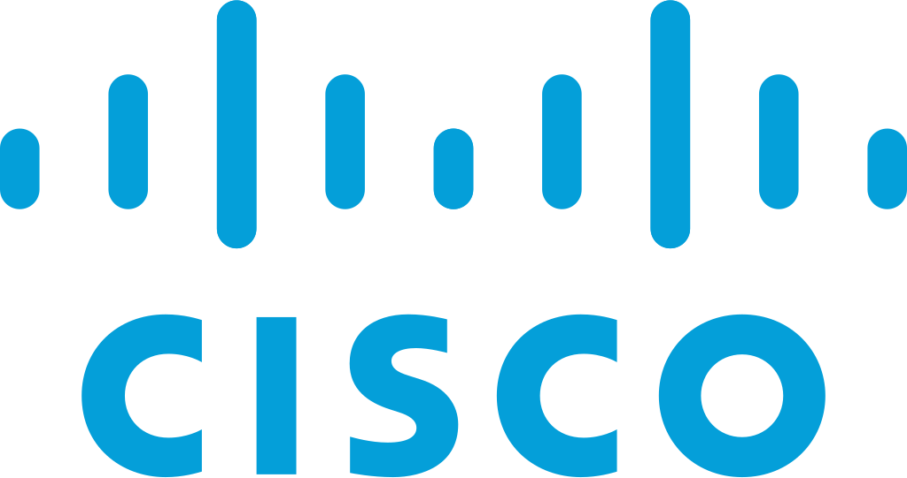
تمت كتابة هذا الملخص بناء على كورس Data Security المقدم من CISCO على منصة Coursera
هذا الملخص يجمع ما قد يجهله أو ينساه خريج علوم الحاسوب وقد تم تجاهل بعض الدروس البسيطة والتي قد لا يحتاجها إلا من ليس له أدنى إطلاع على الشبكات.
تم تجاهل بعض المعلومات التي تم شرحها في كورسات سابقة واكتفيت بالإشارة إلى مكان الشرح وإضافة رابط للوصول إلى الملخص الذي يحتويها.

اكتشاف فئات أنواع البيانات Exploring Data Type Categories

أنواع بيانات مراقبة أمان الشبكات Network Security Monitoring Data Types
تم شرح أنواع البيانات في ملخص كورس مركز العمليات الأمنية في درس البيانات التي يتعامل معها محلل البيانات الصفحة 19، بإمكان الوصول إلى الملف من هنا.

الفكرة الأساسية للتحليل (Correlation):
- الهدف هو الربط بين الأحداث عبر أنواع البيانات المختلفة باستخدام الـ5-Tuple.
- أمثلة:
  - تحليل تنبيه من IPS لمعرفة هل كان هناك اتصالات أخرى بين نفس المصدر والوجهة.
  - استخدام الـ5-Tuple لاستخراج جلسة معينة من ملف PCAP للتحقق من تفاصيلها.
- هذا الربط يساعد على رؤية الصورة الكاملة للهجوم وفهم مسار الاختراق.

تطبيق عملي مفيد
- استخدام Wireshark لتحليل PCAP:
  - افتح ملف PCAP في Wireshark.
  - استخدم الفلتر ip.addr == 192.168.1.5 لتتبع نشاط جهاز معين.
  - افحص الحزم المشتبه بها لمعرفة نوع البروتوكول والمحتوى المنقول.
  - اربط النتائج مع تنبيهات IPS أو سجلات Syslog للتحقق من صحة الحادثة.

نظام إدارة الأحداث والمعلومات الأمنية (Security Information and Event Management Systems (SIEM
تم شرح SIEM في ملخص كورس مركز العمليات الأمنية في درس تجميع البيانات الأمنية الصفحة 28، بإمكان الوصول إلى الملف من هنا.

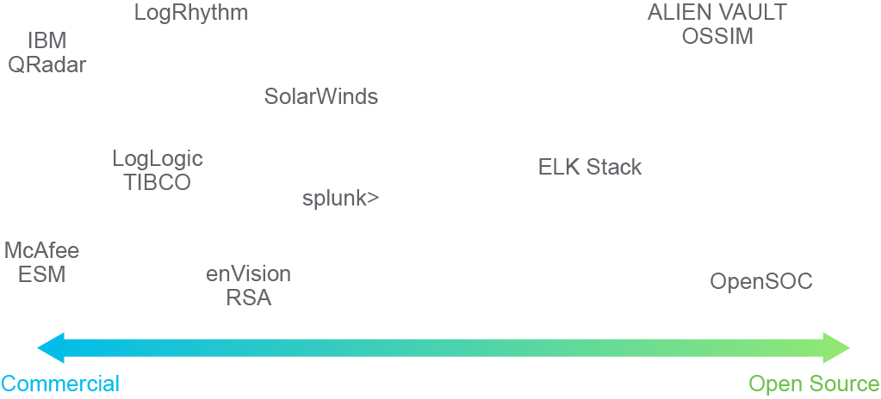

(Security Orchestration, Automation, and Response (SOAR
نظام (SOAR (Security Orchestration, Automation, and Response هو تطور طبيعي لأنظمة SIEM، يهدف إلى تسريع وأتمتة الاستجابة للحوادث الأمنية.
بينما يكتفي SIEM بجمع وتحليل الأحداث الأمنية، فإن SOAR يتولى:
- تنفيذ الإجراءات تلقائياً بناءً على قواعد وسياسات محددة.
- ربط أدوات الأمان المختلفة (firewalls، email security، EDR...) ضمن سير عمل موحّد.
- تحسين التعاون بين فرق الأمن وعمليات تكنولوجيا المعلومات (SecOps).

الفرق بين Automation و Orchestration
- Automation: تنفيذ مهام متكررة بشكل آلي دون تدخل بشري (مثل حذف رسائل خبيثة أو حظر IP).
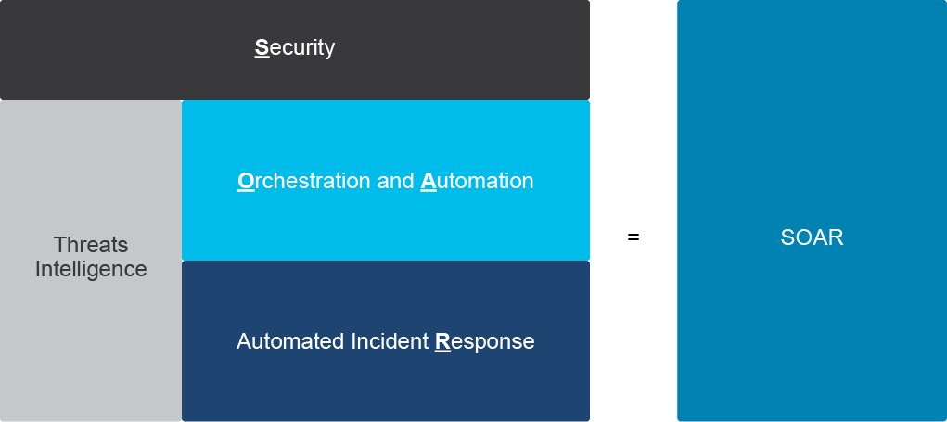
- Orchestration: دمج هذه المهام الآلية ضمن سير عمل منسّق (Workflow) يؤدي إلى هدف محدد مثل احتواء الهجوم أو استعادة النظام.

لماذا نحتاج SOAR؟
- لتقليل الوقت بين اكتشاف التهديد (MTTD) و الاستجابة له (MTTR).
- لتخفيف العبء على محللي الأمن من المهام الروتينية.
- لجعل الاستجابة أكثر سرعة ودقة واتساقاً مع سياسات المؤسسة.

قدرات SOAR الأساسية (حسب Gartner):
- أتمتة دورة حياة الحوادث بالكامل:
تنظيم وأتمتة جميع مراحل التحقيق، الرد، والسياسات.
- إدارة التهديدات والثغرات:
تتبع الثغرات الجديدة وتحليل مؤشرات التهديد (IoCs).
- الاستجابة للحوادث الأمنية:
استخدام تحليلات متقدمة لأتمتة الاستجابة عند تأكيد التهديد.

الآلية العملية لعمل SOAR:
- يتلقى بيانات من SIEM و (CTI (Cyber Threat Intelligence ومصادر أخرى.
- يعتمد على Playbooks (خطط مسبقة) تحدد ماذا يفعل عند نوع معين من الهجمات.
- يقوم بتنفيذ ردود فعل آلية مثل:
  - حظر عنوان IP خبيث.
  - عزل جهاز مصاب من الشبكة.
  - حذف رسائل البريد الاحتيالية.
- يقوم بعد ذلك بإنشاء تقرير أو Incident Ticket لتوثيق الاستجابة.

مثال عملي مهم: التصدي لهجوم Spear Phishing
- يتلقى SOAR رسالة بريد مريبة → يحلل المرفقات والروابط →
- يكتشف محتوى خبيث → يقوم تلقائياً بـ:
  - حذف الرسالة من جميع صناديق البريد.
  - حظر IP والروابط المستخدمة.
  - تنبيه الفريق الأمني لاستكمال التحقيق.
-النتيجة: الاحتواء التلقائي للتهديد قبل انتشاره داخل المؤسسة.

منصة Cisco SecureX
- Cisco SecureX تعتبر منصة (XDR (Extended Detection and Response تجمع بين مميزات SOAR وSIEM في واجهة واحدة.
- خصائصها:
  - توحيد الرؤية الأمنية عبر كل الأنظمة (Cisco وغير Cisco).
  - منصة سحابية بالكامل قابلة للتوسع ومتعددة المستخدمين.
  - تحليل بيانات ضخمة من الشبكات، الأجهزة الطرفية، والخدمات السحابية (AWS, Azure, Google Cloud).
  - تشغيل Playbooks جاهزة أو مخصصة باستخدام محرك CloudCenter Action Orchestrator.
  - تكامل مع Threat Intelligence من Cisco Talos لاكتشاف أحدث الهجمات.

الفائدة العملية لـ SecureX وSOAR
- دمج الأدوات المختلفة في واجهة واحدة لتسهيل التحكم.
- تسريع عمليات التحقيق والاستجابة.
- تحسين دقة القرارات وتقليل الأخطاء البشرية.
- توفير تقارير موحدة لقياس الأداء الأمني.

تطبيق عملي مستخلص من الدرس:
سيناريو SOAR لمعالجة هجوم تصيد احتيالي (Phishing):
- يتلقى النظام تنبيهاً من SIEM عن رسالة بريد مشتبه بها.
- SOAR يفحص المرفقات والروابط باستخدام Threat Intelligence.
- إذا تم التأكد من الخطر، يقوم تلقائياً بـ:
  - حذف الرسالة من النظام.
  - حظر المجال (Domain) المستخدم في الحملة.
  - تحديث جدران الحماية والسياسات لمنع التكرار.
- يُنشئ تقرير Incident كامل يحتوي على كل تفاصيل الحادث والإجراءات المتخذة.

Security Onion
Security Onion هو توزيعة لينكس مبنية على Ubuntu، مخصصة للأمن السيبراني، وتجمع أدوات مفتوحة المصدر لتوفير نظام مراقبة أمن الشبكات (NSM) متكامل، يشمل:
- التقاط كامل لحزم الشبكة (Full Packet Capture)
- أنظمة كشف التسلل (IDS) للشبكة والمضيفين
- أدوات تحليل أمني (Security Analysis Tools)
- إدارة السجلات (Log Management)
الهدف منها هو مساعدة محللي الأمن على الكشف عن التهديدات وتحليلها والاستجابة لها من واجهة مركزية واحدة.

المكونات الرئيسية
Security Onion تحتوي على مجموعة أدوات مفتوحة المصدر، أهمها:
الأداة | النوع | الوظيفة الأساسية
Snort | NIDS | كشف التهديدات باستخدام قواعد التوقيعات
Suricata | NIDS/NIPS | كشف التهديدات وتحليل البروتوكولات
Bro (Zeek) | Network Analysis | تحليل السلوك الشبكي وتوليد سجلات مفصلة
OSSEC | HIDS | مراقبة النظام والكشف عن التغيرات بالملفات
netsniff-ng | Packet Capture | التقاط وتحليل حركة المرور على الشبكة
Sguil | واجهة تحليل | واجهة تحليل آنية للأحداث والبيانات
Squert | واجهة ويب تحليلية | عرض وتحليل التنبيهات بطريقة مرئية وسياقية
ELSA | Log Management | نظام مركزي لإدارة وبحث السجلات بسرعة وكفاءة
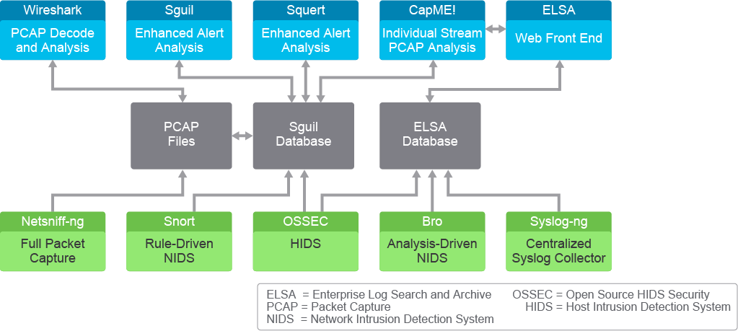

خيارات النشر (Deployment)
يمكن تثبيت Security Onion بعدة طرق حسب حجم المنظمة واحتياجاتها:
- Standalone (منفرد):
كل شيء (السيرفر والحساسات) على جهاز واحد — مناسب للاستخدام الشخصي أو المختبرات.
- Server-Sensor (خادم وحساسات):
الخادم مركزي لإدارة البيانات، بينما الحساسات منتشرة لجمع وتحليل حركة الشبكة.
الاتصال بينهما يتم عبر قنوات SSH مشفرة.
- Hybrid (هجين):
مزيج من الاثنين؛ خادم مركزي مع حساسات إضافية.
جميعها يتم إعدادها بسهولة عبر معالج التثبيت التفاعلي (Setup Wizard).

كيف يعمل النظام؟
- الطبقة السفلية: أدوات التقاط البيانات (مثل Snort وnetsniff-ng).
- الطبقة الوسطى: أدوات إدارة وتحليل السجلات (مثل ELSA).
- الطبقة العليا: أدوات عرض وتحليل البيانات بصريًا (مثل Sguil وSquert).
هذا التدرج يسمح بالانتقال (pivoting) بين الأدوات بسهولة — مثل الانتقال من سجل اتصال في Zeek إلى الحزمة الأصلية في Wireshark عبر CapME.

ما يميز Security Onion
- منصة مفتوحة المصدر جاهزة للعمل مباشرة بعد التثبيت.
- تجمع بين أدوات كشف التهديدات، التحليل، وإدارة السجلات في نظام واحد.
- قابلة للتوسع في بيئات صغيرة أو كبيرة.
- دعم مجتمعي قوي وتحديثات منتظمة.
- توفر تدريبات رسمية من Security Onion Solutions.

ملاحظات مهمة
- الدرس يذكر إصدار ELSA (القديم نسبيًا) المستخدم في بعض المختبرات التعليمية، بينما النسخة الحديثة تعتمد على Elastic Stack (ELK)، وهي الأكثر استخدامًا حاليًا في الصناعة.
- تم تجاوز التفاصيل الخاصة بصفحات الروابط القديمة (لأنها توجيهات لمشاريع GitHub قديمة) والاستخدام العملي فيها أصبح محدودًا.

Full Packet Capture (FPC)
(Full Packet Capture (FPC تعني التقاط كل البينات الخام (binary content) لجميع الحزم التي تمر عبر الشبكة وتخزينها غالبًا بصيغة PCAP.
يُستخدم هذا النوع من الالتقاط عندما نريد معرفة كل ما حدث فعليًا على الشبكة، أي أنه يمكنه الإجابة على أسئلة لا يمكن لأي نوع آخر من بيانات المراقبة الإجابة عنها.

المزايا والقيود:
- ✅ فائدة كبيرة في التحقيقات الأمنية: يمكن تحليلها لمعرفة تفاصيل الهجوم بدقة عالية.
- ⚠️ تحديات كبيرة في التخزين:
مثال: شبكة بمتوسط 50 Mbps تستهلك تقريبًا 540 GB يوميًا من التخزين.
- لذلك، يجب تحديد سياسة واضحة لإدارة التخزين (مدة الاحتفاظ بالبيانات، ومتى يتم الحذف).

في نظام Security Onion:
- يستخدم النظام أداة netsniff-ng لالتقاط الحزم.
- يمكن تحليل ملفات الـ PCAP الناتجة باستخدام أدوات مثل:
Wireshark, Tshark, Tcpdump, وCapMe!.
- يقوم النظام بحذف أقدم الملفات تلقائيًا إذا تجاوز استخدام القرص %90.

موقع الالتقاط (Sensor Placement):
اختيار مكان تثبيت واجهات الالتقاط مهم جدًا:
- خلف الجدار الناري (firewall) — لمراقبة كل ما يدخل من الإنترنت.
- مدخل مركز البيانات (data center ingress) — لمراقبة الاتصالات الداخلية الحساسة.
- مدخل VPN — لمراقبة المستخدمين عن بُعد.

طرق توصيل واجهات الالتقاط:
- SPAN Port (مرآة المنفذ):
  - أبسط وأرخص طريقة.
  - ❌ يمكن أن تفقد بعض الحزم إذا كان الحمل مرتفعًا.
- Network Tap:
  - يقوم بفصل الاتصال الثنائي إلى مسارين أحاديين (simplex).
  - ✅ يضمن نقل كل الحزم،
  - ⚠️ لكن لا يضمن أن النظام قادر على معالجتها بسرعة كافية.
- Inline Mode:
  - الحزم تمر فعليًا عبر المستشعر قبل الوصول للوجهة.
  - ✅ لا يمكن أن تفقد أي حزمة.
  - ⚠️ قد يصبح المستشعر نقطة اختناق في الشبكة إذا لم يكن قويًا كفاية.

إعداد بطاقة الشبكة (NIC Configuration):
- بعض بطاقات الشبكة تقوم بعمليات تحسين مثل Checksum Offload أو TCP Segmentation Offload، وهذه قد تغيّر شكل الحزم أثناء الالتقاط.
- لذلك يجب تعطيل هذه الميزات على واجهات الالتقاط.
- في Security Onion يتم تعطيلها تلقائيًا.
للتحقق يدويًا يمكن استخدام الأمر:
ethtool -k eth1
- ويجب أن ترى أن معظم الميزات مثل tx-checksumming و tcp-segmentation-offload في حالة off.

التطبيق العملي المهم (مقتبس من الدرس):
التحقق من إعدادات واجهة الالتقاط
so@so:~$ ethtool -k eth1
Features for eth1:
rx-checksumming: off
tx-checksumming: off
tcp-segmentation-offload: off
generic-segmentation-offload: off
generic-receive-offload: off
هذا يضمن أن الالتقاط يعكس البيانات الحقيقية تمامًا كما مرت عبر الشبكة.

Packet Capture (التقاط الحزم)
تُستخدم أدوات مثل Wireshark و tcpdump لالتقاط الحزم أثناء انتقالها عبر الشبكة، مما يتيح للمحلل الأمني إعادة تشغيلها لاحقًا وتحليلها بعمق على مستوى البروتوكولات أو الأجهزة أو المستخدمين.
📦 ملفات PCAP:
هي ملفات تحتوي على البيانات الفعلية للحزم التي تم نقلها عبر الشبكة مع معلومات إضافية مثل:
- واجهة الالتقاط (Interface Info)
- طول الحزمة (Packet Length)
- الطوابع الزمنية الدقيقة (Timestamps)
بعض الأدوات تسمح بتحديد الحد الأقصى لطول الحزمة، ما يؤدي إلى قطع (Truncation) جزء من البيانات لتقليل الحمل أو تسريع الأداء، خاصة عند التعامل مع حجم بيانات كبير أو معدل نقل مرتفع.
🔍 التحليل الأمني باستخدام Packet Capture:
- يستخدم المحللون هذه الملفات لإعادة بناء الحوادث الأمنية ومعرفة المضيفين المتأثرين أو المسار الذي استخدمه المهاجم.
- في الهجمات المعقدة متعددة المراحل، يتم تقسيم الخط الزمني ومراجعة كل مرحلة بشكل منفصل.
- يجب أن يكون لدى المحلل معرفة ببنية الشبكة لتحديد الأهداف والمصادر.
⚠️ القيود والاعتبارات الأمنية:
- الالتقاط الكامل للحزم يمكن أن يحتوي على بيانات حساسة (PII أو PHI) مثل أسماء المستخدمين أو عناوين البريد أو معلومات العملاء، لذلك تُقيّد بعض مراكز العمليات الأمنية (SOC) الوصول إلى هذه البيانات لموظفين محددين.
- في حال كانت عملية الالتقاط الطويل غير عملية (بسبب حجم الملفات الكبير)، يمكن استخدام NetFlow كبديل أخف لتجميع البيانات الإحصائية فقط دون المحتوى الكامل للحزم.
🧠 نقطة تطبيقية مهمة:
استخدام Wireshark لفتح ملفات PCAP وتحليل الحزم مثل حزم ICMP، حيث يمكن رؤية البيانات داخل الـpayload، بل وأحيانًا قد تظهر معلومات حساسة تم نقلها بشكل غير مشفّر.

Tcpdump لالتقاط الحزم الشبكية
tcpdump أداة سطر أوامر مجانية لالتقاط وتحليل حركة الشبكة، تأتي مثبتة مسبقاً على معظم أنظمة Linux/UNIX.
الاستخدامات:
- شرعية: استكشاف أخطاء الشبكة وتحليل الحركة
- خبيثة: التقاط بروتوكولات الإدارة (Telnet, FTP, HTTP, SNMPv1/v2) لاستخراج بيانات حساسة مثل كلمات المرور المرسلة بنص واضح

متطلبات التشغيل
- صلاحيات root/sudo (لوضع NIC في promiscuous mode)
- يمكن التقاط حركة مباشرة أو قراءة ملفات PCAP محفوظة
- النسخة المقابلة لـ Windows: WinDump

أوامر tcpdump الأساسية
الخيارات المهمة:

# تحديد الواجهة (مثل eth0, eth1)
-i <interface>
# عرض IP addresses بدلاً من hostnames
-n
# حفظ الالتقاط في ملف
-w <file.pcap>
# قراءة من ملف PCAP
-r <file.pcap>
# عرض بصيغة hexadecimal
-x
# عرض hex + ASCII (مفيد للبيانات النصية)
-XX

أمثلة عملية:
# التقاط مباشر على eth0
sudo tcpdump -i eth0 -n
# الحفظ في ملف
sudo tcpdump -i eth0 -w capture.pcap
# القراءة من ملف
tcpdump -r capture.pcap -XX
BPF Syntax (Berkeley Packet Filter)
لغة تصفية قوية لتحديد الحزم المراد التقاطها:
المعاملات الرئيسية:
- host <IP> - التقاط حزم من/إلى جهاز معين
- net <network/mask> - تحديد شبكة كاملة
- port <number> - تحديد منفذ معين
- src / dst - المصدر/الوجهة
- and / or / not - عوامل منطقية للدمج
- tcp / udp / icmp / arp - تصفية حسب البروتوكول
أمثلة متقدمة:

# التقاط HTTP من IP محدد
tcpdump -i eth0 port 80 and host 192.168.100.50
# التقاط HTTPS
tcpdump -i eth0 port 443 and host 192.168.100.50
# تجاهل ping packets
icmp[icmptype] != icmp-echo and icmp[icmptype] != icmp-echoreply
# التقاط بين جهازين
host 192.168.0.1 and \(192.168.0.2 or 192.168.0.3\)
## قراءة المخرجات
[Timestamp] [Protocol] [Source IP:Port] > [Dest IP:Port]: [Details]
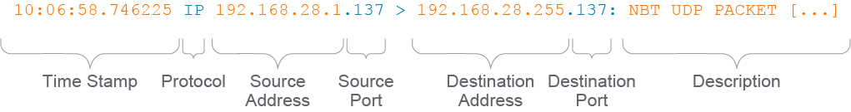
مثال: يمكنك مشاهدة TCP three-way handshake:
- Flags [S] - SYN
- Flags [S.] - SYN+ACK
- Flags [.] - ACK

نقاط مهمة للأمن السيبراني
- تحليل الحزم يتطلب معرفة عميقة بـ TCP/IP لاكتشاف السلوك الشاذ
- البروتوكولات القديمة (Telnet, FTP, HTTP, SNMPv1/v2) ترسل بيانات غير مشفرة
- يمكن استخدام SPAN/RSPAN على switches لالتقاط حركة غير موجهة لجهازك
- tcpdump يستخدم مكتبة libpcap (WinPcap على Windows)

محدوديات:
- يعتمد الأداء على قدرة المعالج
- لا يقرأ data link layer قبل destination MAC
- الحزم الزائدة عن قدرة المعالجة يتم إسقاطها بواسطة kernel

أوضاع تشغيل بطاقة الشبكة (Network Card Modes)
1. Promiscuous Mode (وضع الالتقاط الشامل)
- الوظيفة: يلتقط جميع الحزم المارة على الشبكة، حتى لو لم تكن موجهة لجهازك
- الاستخدام: أدوات تحليل الشبكات مثل tcpdump, Wireshark
- المتطلبات: صلاحيات root/administrator
- الأمان: يمكن استخدامه للتنصت على حركة الآخرين
2. Normal/Managed Mode (الوضع الطبيعي)
- الوظيفة: يلتقط فقط الحزم الموجهة لعنوان MAC الخاص بالجهاز + broadcast/multicast
- الاستخدام: الوضع الافتراضي للتشغيل العادي
- الأمان: آمن، لا يسمح بالاطلاع على حركة الأجهزة الأخرى
3. Monitor Mode (وضع المراقبة)
- الوظيفة: يلتقط حزم WiFi الخام (802.11 frames) دون الحاجة للاتصال بشبكة
- الاستخدام: اختبارات اختراق WiFi، تحليل الشبكات اللاسلكية
- الفرق عن Promiscuous:
  - Promiscuous → شبكات سلكية/لاسلكية متصلة
  - Monitor → شبكات WiFi دون اتصال، يلتقط حتى management frames
الوضع | الشبكة | الالتقاط | الاتصال مطلوب؟
Normal | سلكية/لاسلكية | حزم جهازك فقط | نعم
Promiscuous | سلكية/لاسلكية | كل الحزم على الشبكة | نعم
Monitor | WiFi فقط | كل الحزم + إطارات الإدارة | لا

بيانات الجلسة (Session Data)
بيانات الجلسة (Session Data) تُسجل كل “محادثة” حدثت على الشبكة — أي من تواصل مع من ومتى.
يتم تحديد الجلسة باستخدام IP 5-tuple (أي: المصدر، الوجهة، منفذ المصدر، منفذ الوجهة، البروتوكول) مع الطوابع الزمنية، ويمكن أن تتضمن أيضاً عدد الحزم وعدد البايتات المرسلة في كلا الاتجاهين.

أهمية بيانات الجلسة في الأمن السيبراني:
رغم بساطتها، إلا أن بيانات الجلسة تُستخدم للإجابة على أسئلة تحليلية مهمة داخل مركز عمليات الأمن (SOC)، مثل:
- هل تواصل أي جهاز داخلي مع عناوين IP مشبوهة مذكورة في تقارير الاستخبارات؟
- هل هناك اتصالات على منفذ TCP محدد معروف بأنه يُستخدم في حملة خبيثة؟
- عند اكتشاف جهاز داخلي مخترق، مع من تواصل؟ (يُفيد في تتبع الحركة الجانبية - lateral movement)
- ما الأنظمة الخارجية التي قد تكون تلقت بيانات مُهربة (data exfiltration)؟

الأدوات التي تجمع بيانات الجلسات:
ضمن منصة Security Onion توجد عدة أدوات، أهمها:
- Bro (المعروف حالياً باسم Zeek) — الأداة الأكثر شمولاً.
- Argus — أداة متخصصة في تحليل الجلسات.
- PRADS — نظام سلبي للكشف عن الأصول (Passive Real-time Asset Detection System).
⚠️ ملاحظة مهمة:
يُفضل في بيئة (NSM (Network Security Monitoring تجنب التكرار؛ لذا غالباً يُستخدم Bro فقط لأنه يمكنه إنتاج أنواع مختلفة من البيانات:
- Session data
- Transaction data
- Extracted content
- Statistical data
- Metadata
- Alert data

ما هو (Bro (Zeek؟
هو إطار لتحليل الشبكة مكتوب بلغة خاصة به (Bro Script).
- يُسجّل كل جلسة على الشبكة، بما في ذلك طبقة التطبيق مثل HTTP (يُظهر URIs، MIME types، ردود السيرفر).
- يحتوي على محللات (analyzers) لبروتوكولات متعددة قابلة للتوسعة.
- البيانات الناتجة تُحفظ في ملفات سجلات مفصولة بعلامات tab (TSV).

عرض وتحليل بيانات الجلسة:
رغم أن المحلل يمكنه قراءة ملفات Bro مباشرة، إلا أن Security Onion تستخدم أداة ELSA (Enterprise Log Search and Archive) لعرض وتحليل السجلات بشكل أكثر كفاءة:
- تخزّن السجلات في قاعدة بيانات MySQL مع فهرسة Sphinx.
- تقدم واجهة بحث واستعلام وتقارير جاهزة.
- مثال: استعلام عن جلسات HTTP يعرض الوقت، المصدر، الوجهة، المنافذ، وعدد الحزم والبايتات في كل اتجاه.

بيانات المعاملات (Transaction Data)
هي سجلات توثق تبادل الطلبات بين العميل والخادم (Client Requests & Server Responses).
هذه السجلات تشكل أدلة تدقيق (Audit Trails) تُستخدم لتتبع الأنشطة على مستوى التطبيق داخل الشبكة.

مصادر بيانات المعاملات:
تُنتجها الخوادم والتطبيقات المختلفة بشكل طبيعي، مثل:
- خوادم DHCP
- خوادم DNS
- خوادم البريد الإلكتروني (Mail Servers)
- الخوادم والوكلاء (Proxies) الخاصة بالويب
بعض أدوات مراقبة أمان الشبكات (NSM tools) يمكنها تحليل بروتوكولات التطبيقات مباشرة من حركة المرور الحية واستخراج سجلات المعاملات (Transaction Logs) منها.

جمع بيانات المعاملات في Security Onion:
- يحتوي النظام على Syslog-ng لجمع رسائل Syslog من مصادر متعددة (مثل خوادم البريد أو الويب).
- يمكن تكوين الخوادم لإرسال سجلاتها إلى مخزن Syslog مركزي لإدارة وتحليل السجلات بسهولة.
- كما يتضمن النظام أداة Bro (Zeek) القادرة على إنتاج سجلات معاملات مفصلة لبروتوكولات التطبيقات الشائعة.

مثال تطبيقي:
📄 سجل Postfix (خادم بريد):
يوضح عملية إرسال بريد إلكتروني من william@services.public إلى wendy@abc.public، مع تفاصيل مثل:
- الاتصال من خادم إلى آخر
- معرف الرسالة (message-id)
- حجم البريد وعدد المستلمين
- حالة الإرسال (تم التسليم).
📄 سجل Bro (Zeek) لنفس العملية:
يحتوي على تفاصيل أعمق بكثير مثل:
- عناوين IP والمنافذ (source/destination + TCP ports)
- المرسل والمستقبل وعنوان الرسالة (Subject)
- تسلسل الخوادم التي مرّ عبرها البريد (Forwarding Path)
- معلومات عن عميل البريد (مثل Thunderbird).

عرض البيانات وتحليلها:
كما في باقي أنواع بيانات NSM، يمكن استخدام أداة ELSA لتحليل بيانات المعاملات بشكل مرئي وسهل:
- تعرض السجلات في واجهة منظمة.
- تُمكِّن من النقر على الحقول (Hyperlinks) للانتقال إلى تقارير تفصيلية مرتبطة بالعنصر المختار.

بيانات التنبيهات (Alert Data)
Alert Data هي البيانات الناتجة عن أنظمة كشف ومنع التسلل (IDS وIPS).
هذه الأنظمة ترصد مؤشرات النشاطات الخبيثة في الشبكة وتُطلق تنبيهات (Alerts) يتم تحليلها داخل مركز العمليات الأمنية (SOC).

الفرق بين IDS و IPS
- IDS (Intrusion Detection System): نظام مراقبة فقط، يرصد الهجمات ولا يمنعها.
➤ يُنشر عادة باستخدام port mirroring أو network taps (أي لا يكون inline).
- IPS (Intrusion Prevention System): يعمل inline وله القدرة على حظر (drop) الحزم الضارة مباشرة.
➤ لكن إذا تم تعطيل خاصية الحظر، فإنه يصبح عملياً في وضع IDS.
الخلاصة: الفرق ليس في الأداة نفسها، بل في طريقة النشر (deployment).

دور المحلل الأمني (Security Analyst)
على المحلل أن يفهم:
- هل النظام (IDS/IPS) قادر على إسقاط الحركة الضارة أم فقط يرصدها؟
- ما سبب إطلاق التنبيه؟ (أي الشروط التي جعلت القاعدة تطابق النشاط).
- مدى فعالية التنبيه (هل الهجوم فعلاً نجح أم لا؟).
📘 مثال:
إذا أطلق النظام تنبيهًا عن استغلال ثغرة IIS بينما الخادم المستهدف يعمل على Apache، يمكن للمحلل أن يستنتج أن الهجوم لم ينجح رغم وجود التنبيه.

تحليل السياق (Correlation)
المحلل يربط التنبيه ببيانات أخرى مثل:
- هل هناك تنبيهات أخرى من نفس عنوان الـ IP؟
- هل تم استهداف خوادم أخرى بنفس الثغرة؟
- هل توجد جلسات (Sessions) أخرى من نفس المصدر؟
هذا الترابط يساعد في فهم ما إذا كان النشاط هجومًا حقيقيًا أم إنذارًا كاذبًا (False Positive).

الأدوات في Security Onion
- Snort / Suricata: أنظمة كشف تعتمد على القواعد (rule-based IDS).
- Sguil / Squert: واجهات لتحليل وتنظيم تنبيهات IDS.
- ELSA: لتحليل السجلات (logs) وربطها بأنواع أخرى من بيانات الـ NSM مثل HTTP أو DNS.
- CapME!: لفك وتحليل حركة المرور الخام (PCAP) الخاصة بالتنبيه المحدد.

التطبيق العملي الهام (Practical Example)
- حدث التنبيه:
نظام Snort أطلق تنبيهًا بعنوان:
“MALWARE-BACKDOOR phpMyAdmin server_sync backdoor access attempt”
- تحليل القاعدة:
القاعدة تطابق أي طلب HTTP يحتوي على المسار
/phpMyAdmin/server_sync.php
→ وهي إشارة إلى استغلال تروجان في phpMyAdmin.
التحقق من الواقع:
المحلل يراجع بيانات الحزم (Packet Data) ليرى الطلب الحقيقي:
GET /3rdparty/phpMyAdmin/server_sync.php
ثم يتحقق من رد الخادم (Server Response):
HTTP/1.1 404 Not Found
- 🔹 النتيجة: الخادم لم يجد الملف، إذًا الاستغلال فشل.
- Pivot (تحليل تكاملي):
  - من Sguil ⬅️ إلى ELSA للبحث في بيانات الـ HTTP الخاصة بـ Bro (Zeek).
  - من ELSA ⬅️ إلى CapME! لعرض وتحليل الـ PCAP وفك البيانات المشفرة لرؤية ما حدث فعلاً.

خلاصة المراجعة السريعة
المفهوم | الشرح
Alert Data | ناتجة من IDS/IPS وتكشف نشاطات مشبوهة.
IDS vs IPS | الفرق في طريقة النشر والقدرة على إسقاط الحزم.
تحليل التنبيهات | يشمل التحقق من سببها، فعاليتها، وربطها ببيانات أخرى.
الأدوات | Snort, Suricata, Sguil, Squert, ELSA, CapME.
الهدف | التحقق من صحة الهجمات وربط التنبيهات بسياقها لتحديد المخاطر الفعلية.

Other NSM Data Types
شبكات NSM (Network Security Monitoring) لا تعتمد فقط على التنبيهات (Alerts) أو سجلات الجلسات (Sessions)، بل تجمع أنواعاً إضافية من البيانات تساعد المحلل في فهم أعمق للأحداث:
تشمل هذه الأنواع:
- Extracted Content
- Statistical Data
- Metadata

Extracted Content (المحتوى المستخرج)
- المقصود به الملفات أو البيانات التي يتم استخراجها من حركة المرور الشبكية أو ملفات PCAP.
- Bro/Zeek قادر على استخراج الملفات من التدفقات (streams)، مثل ملفات .exe في إعداد Security Onion الافتراضي.
- يمكن تعديل الإعدادات لاستخراج أنواع أخرى من الملفات.
- أداة NetworkMiner (المتوفرة في Security Onion) يمكنها تحليل ملفات PCAP واستخراج:
  - ملفات (منها شهادات SSL/TLS، وصور PNG/JPEG)
  - بيانات DNS (الطلبات والردود)
  - بيانات الجلسات (Session data)
  - قائمة Hosts مع معلومات إضافية مثل:
    - أسماء DNS
    - المنافذ المفتوحة
    - نظام التشغيل
    - عدد الحزم والبايتات لكل مضيف
🧠 أهمية ذلك للمحلل:
يُمكّنه من استعادة الملفات المنقولة عبر الشبكة أو حتى صفحات الويب التي زارها المستخدم لفحصها يدوياً (مثل ملف exe مشبوه).

Statistical Data (البيانات الإحصائية)
- تمثل ملخصات (Summaries) لمجموعة من الأحداث المنفصلة.
- الهدف منها إعطاء صورة شاملة يصعب ملاحظتها من الأحداث الفردية.
- يتم تحليلها للإجابة على أسئلة من نوع “Top” reports أو baseline graphs.
أمثلة على “Top Reports”:
- أي الأجهزة تطلب أكبر كمية من بيانات HTTP؟
- أي الخوادم تقدم أكبر كمية من بيانات HTTP؟
- ما هي أكثر نطاقات DNS طلباً؟
يتم توليد هذه التقارير باستخدام ELSA لتحليل بيانات Bro/Zeek.
Baseline Graphs (الخطوط الأساسية):
- تمثل أنماط النشاط الطبيعي بمرور الوقت.
- تستخدم لاكتشاف الانحرافات (Anomalies) عن السلوك الطبيعي.
- الانحرافات يمكن أن تكون بسبب:
  - نشاط ضار (Threat Actor)
  - أو نشاط مشروع (مثل النسخ الاحتياطية أو المسح الأمني الدوري)
🧠 أهمية ذلك:
يساعد في الكشف المبكر عن الهجمات أو السلوك غير المعتاد بناءً على انحرافه عن خط الأساس الطبيعي.

Metadata (البيانات الوصفية)
- هي “بيانات عن البيانات”.
- أمثلة بسيطة: رقم المنفذ TCP (80 → HTTP، 22 → SSH).
- بعض الأدوات تستطيع تحديد البروتوكول الحقيقي حتى لو استخدم منفذ غير قياسي.
أنواع Metadata التي تُضاف لعناوين IP:
- Geolocation: الموقع الجغرافي (البلد / المدينة).
- Ownership: من يملك هذا النطاق أو الشبكة.
- Reputation: سمعة الـ IP في الإنترنت، مثل:
  - هل هو مصدر رسائل Spam؟
  - هل يُستخدم في C2 (Command & Control)؟
  - هل هو خادم لنشر البرمجيات الخبيثة؟
🧠 أهمية ذلك:
يساعد المحلل في تحديد مصدر التهديد وفهم طبيعة الجهة المتصلة أو الهدف ضمن التحقيق.

تطبيق عملي مهم من الدرس
🔍 استخدام NetworkMiner مع PCAP
- افتح ملف PCAP في NetworkMiner.
- ستظهر لك علامات تبويب مثل:
  - Files: جميع الملفات المنقولة (بما فيها EXE أو شهادات SSL).
  - Images: تعرض صورًا كـ Thumbnails.
  - DNS / Hosts: معلومات عن الاتصالات والمضيفين.
- يمكنك استخراج أي ملف للتحليل في أدوات أخرى (مثل VirusTotal أو sandbox).
🎯 هذا التطبيق عملي ومفيد جدًا في تحقيقات الهجمات أو التحليل الجنائي الرقمي (Network Forensics).

الربط بين بيانات مراقبة أمان الشبكة Correlating NSM Data
التحليل الفعّال في الأمن السيبراني لا يعتمد على مصدر واحد من البيانات.
المحلل يجب أن يربط بين أنواع مختلفة من بيانات NSM (Network Security Monitoring) مثل:
- تنبيهات الأنظمة الأمنية (IPS alerts)
- سجلات المعاملات (Transaction logs)
- بيانات الجلسات (Session data)
- المحتوى المستخرج (Extracted content)
هذا الربط يسمى Correlation — أي تجميع الأدلة المتفرقة لبناء صورة متكاملة للهجوم أو الحادث.

السيناريو التطبيقي من الدرس (مبسط خطوة بخطوة):

تنبيهات الـ IPS
- هناك ثلاث تنبيهات من نظام كشف التسلل (IPS) تحمل نفس الـ IP 5-tuple (source IP, source port, destination IP, destination port, protocol) ونفس الـ timestamp.
- المنفذ 25 (TCP) يدل على أن البروتوكول المستخدم هو SMTP (إرسال بريد إلكتروني).
- بمعرفة مكان الحساسات (في الـ DMZ والداخل)، يدرك المحلل أن التنبيهات الثلاثة تمثل نفس الرسالة البريدية أثناء انتقالها من الإنترنت إلى السيرفر الداخلي مروراً بـ DMZ.

المحتوى المستخرج (Extracted Content)
- من خلال أداة مثل Bro/Zeek تم استخراج الملفات المرفقة بالرسائل البريدية.
- وجد المحلل أن هناك ثلاثة ملفات بنفس الوقت ونفس القيمة التجزئية (hash)، أي أنها نفس المرفق مر عبر ثلاث مراحل.
- أرسل المحلل هذا الملف إلى Sandbox (بيئة اختبار معزولة) لتحليله.

تحليل الـ Sandbox
- أظهر التحليل أن المرفق يحاول الاتصال بعنوان IP خارجي مشبوه (209.165.200.233) — مؤشر على وجود برنامج خبيث أو قناة C2.

ربط البيانات مع Transaction Logs
- بحث المحلل في سجلات خادم البريد الداخلي (SMTP logs) باستخدام الـ timestamp وIP.
- وجد أن البريد كان موجهاً إلى Wendy (المستلم).
- السجل أظهر أن الرسالة وصلت بنجاح إلى صندوقها.
- سجل آخر أظهر أن Wendy سجلت دخولاً باستخدام IMAP (وهو يعني أن البريد تمت مزامنته لجهازها).
- تم تحديد عنوان IP الخاص بـ Wendy: 10.10.6.10.

استخدام Session Data
- المحلل بحث في بيانات الجلسات عن اتصالات بين IP الخاص بـ Wendy و IP المشبوه.
- وجد اتصالين:
  - واحد على المنفذ 4444 → قناة C2 محتملة (Command & Control)
  - وآخر على المنفذ 21 → احتمال تسريب بيانات (FTP Data Exfiltration)

تحليل أعمق (Optional)
- من بيانات الجلسات، يمكن للمحلل تحديد مكان هذه الحزم داخل الـ PCAP الكامل.
- ثم استخدام محلل البروتوكول (مثل Wireshark) لفحص تفاصيل جلسة FTP ومعرفة ما إذا كانت هناك ملفات أو بيانات تم تسريبها.

الخلاصة:
- الربط بين أنواع مختلفة من بيانات NSM (Alerts + Extracted Content + Transaction Logs + Session Data) هو ما يصنع تحقيقاً ناجحاً.
- كل مصدر يكشف جزءاً من القصة، والمحلل هو من يجمعها.
- IP 5-tuple وTimestamps هما العنصران الأساسيان في عملية الربط.

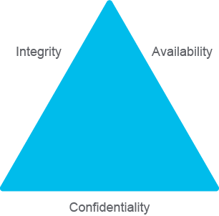
أمن المعلومات من خلال CIA Triad
تم الحديث عن CIA في ملخص كورس مقدمة الى أساسيات الأمن السيبراني المقدم من IBM في الصفحة 2، بإمكانك الضغط هنا للوصول إلى الشرح.

الواقع الحديث للشبكات:
- الشبكات اليوم كبيرة جدًا، متصلة، وحدودها غير واضحة (borderless networks).
- استخدام بروتوكول TCP/IP بشكل واسع جعل الهجمات أكثر انتشارًا وأسهل تنفيذًا.
- الأنظمة أصبحت معقدة أكثر، مما يجعل اكتشاف الثغرات وتأمينها أكثر صعوبة.
- بالتالي، احتمالية الهجمات ترتفع بزيادة حجم الشبكة وتعقيدها.

مفاهيم أساسية في الأمن:
- Asset (الأصل): أي شيء ذو قيمة (بيانات، أنظمة، أجهزة).
- Vulnerability (ثغرة): ضعف يمكن استغلاله من قِبل مهاجم.
- Threat (تهديد): احتمال وقوع ضرر من خلال استغلال ثغرة.
- Threat Agent / Vector (الجهة أو المسار المهدِّد): الجهة أو الوسيلة التي تنفذ الهجوم.
- Countermeasure (إجراء وقائي): وسيلة لتقليل المخاطر أو منع استغلال الثغرات (مثل التشفير أو جدران الحماية).

إدارة المخاطر (Risk Management):
تقوم على تحليل:
- التهديدات المحتملة.
- المخاطر المرتبطة بكل تهديد.
- تكلفة الإجراءات الأمنية اللازمة لمواجهتها.
- تحليل الكلفة والفائدة (Cost-Benefit) لتحديد ما إذا كانت الإجراءات مجدية.

(Personally Identifiable Information (PII
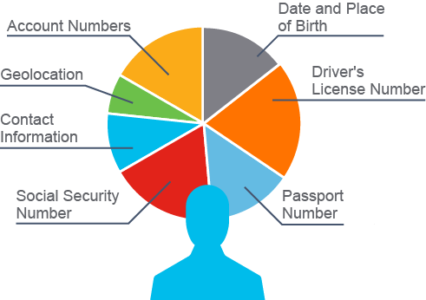
تم شرح هذا المصطلح في درس الأصول الرقمية والحماية تحت العنوان الفرعي المعلومات السرية ضمن ملخص كورس مقدمة الى أساسيات الأمن السيبراني المقدم من IBM في الصفحة 5.

Regulatory Compliance (الامتثال التنظيمي)
الامتثال التنظيمي هو جزء أساسي من الأمن السيبراني المؤسسي، إذ يحدد القوانين والمعايير التي يجب على المؤسسات اتباعها لحماية البيانات وتقليل المخاطر القانونية.

ما هو الامتثال التنظيمي؟
- هو مجموعة من القوانين واللوائح التي تحدد كيف يجب على المؤسسات التعامل مع المخاطر الأمنية والبيانات الحساسة.
- يهدف إلى حماية المستخدمين والمؤسسات من الاختراقات والاحتيال وسوء إدارة المعلومات.
- عدم الالتزام بهذه اللوائح قد يؤدي إلى غرامات ضخمة ومسؤولية قانونية.

اتجاهات حديثة في مجال الامتثال:
- تشديد الإنفاذ القانوني (زيادة العقوبات والمراقبة).
- انتشار عالمي لقوانين الإخطار عند خروقات البيانات.
- تشريعات أكثر تفصيلاً ودقة (Prescriptive).
- زيادة متطلبات الامتثال من الشركاء الخارجيين (Third Parties).
- الاعتماد على الامتثال المبني على المخاطر (Risk-Based Compliance).
- أتمتة عمليات الامتثال وتبسيطها.

أهم القوانين والمعايير التنظيمية:
القانون | المجال | الهدف الرئيسي
PCI DSS (Payment Card Industry Data Security Standard) | البطاقات المصرفية | تأمين المؤسسات التي تتعامل مع بطاقات الائتمان مثل Visa وMasterCard. لا يشمل البطاقات الخاصة بدون علامة تجارية.
HIPAA (Health Insurance Portability and Accountability Act) | الرعاية الصحية | يفرض معايير وطنية لنقل البيانات الصحية الإلكترونية بأمان.
SOX (Sarbanes–Oxley Act) | المحاسبة والإفصاح المالي | يحمي المساهمين والجمهور من الاحتيال المحاسبي ويُلزم الشركات بدقة التقارير المالية.
FISMA (Federal Information Security Management Act) | الحكومة الأمريكية | يلزم المؤسسات الحكومية بإجراء تدقيقات سنوية وتعزيز الأمن السيبراني في الأنظمة الفدرالية.
GLBA (Gramm-Leach-Bliley Act) | البنوك والخدمات المالية | يسمح باندماج البنوك وشركات التأمين بشرط إخطار العملاء عن البيانات التي ستُشارك ومنحهم خيار الانسحاب (opt-out).
PIPEDA (Personal Information Protection and Electronic Documents Act) | كندا | ينظم جمع واستخدام ومشاركة البيانات الشخصية في القطاع الخاص.
GDPR (General Data Protection Regulation) | الاتحاد الأوروبي | أقوى قانون خصوصية في العالم، يضمن حقوق الأفراد في التحكم ببياناتهم، ويتطلب الإبلاغ عن أي خرق خلال 72 ساعة، مع غرامات قد تصل إلى 4٪ من الإيرادات السنوية أو 20 مليون يورو.
Data Protection Directive (95/46/EC) | الاتحاد الأوروبي | قانون أقدم من GDPR كان ينظم معالجة البيانات الشخصية قبل عام 2018.
Basel II | البنوك والتمويل | يحدد المعايير العالمية لإدارة المخاطر المالية في البنوك.
DMCA (Digital Millennium Copyright Act) | الملكية الفكرية | يجرم تجاوز أنظمة حماية حقوق النشر (DRM) على الإنترنت.
Safe Harbor Act | نقل البيانات بين الدول | يسمح بنقل البيانات من الاتحاد الأوروبي إلى دول أخرى بشرط وجود ضمانات كافية للخصوصية (استُبدل لاحقًا بـ Privacy Shield).
PSI Directive (Public Sector Information Directive) | البيانات الحكومية المفتوحة (EU) | يشجع الدول الأوروبية على إتاحة البيانات العامة لإعادة الاستخدام بهدف تعزيز الشفافية والابتكار.

مفاهيم يجب حفظها للمراجعة السريعة:
المصطلح | التعريف المختصر
Compliance | الالتزام بالقوانين والمعايير التي تنظم الأمن وحماية البيانات.
Risk-Based Compliance | تحديد أولويات الامتثال بناءً على مستوى المخاطر الأمنية.
Third-Party Requirements | إلزام الشركاء الخارجيين باتباع نفس معايير الأمان.
Data Breach Notification Laws | القوانين التي تجبر المؤسسات على إعلام المستخدمين عند تسرب بياناتهم.
Privacy Shield | الإطار الذي حل محل Safe Harbor لنقل البيانات بين الاتحاد الأوروبي والولايات المتحدة.

أهمية هذا الدرس لمتخصصي الأمن السيبراني:
- يوضح الجانب القانوني والتنظيمي من الأمن، وهو عنصر مكمل للجانب التقني.
- يساعدك على فهم المسؤوليات القانونية للمؤسسات عند التعامل مع البيانات.
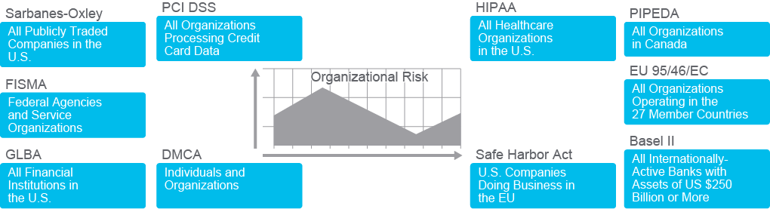
- يمكّنك من تصميم أنظمة أمنية تتوافق مع القوانين الدولية والمحلية.

حماية الملكية الفكرية والموجودات المعلوماتية (Intellectual Property & Information Assets)
الملكية الفكرية لم تعد تقتصر فقط على براءات الاختراع والعلامات التجارية، بل تشمل كل ما يجعل الشركة فريدة وقادرة على المنافسة — من المعرفة التقنية إلى بيانات العملاء.
تسريب أو سرقة هذه الأصول يؤدي إلى خسائر مالية ضخمة، فقدان السمعة، وانهيار الثقة القانونية والتنظيمية.
تم التطرق لهذه المواضيع في درس الأمن وخصوصية المعلومات في ملخص كورس مقدمة إلى أساسيات الأمن السيبراني في الصفحة 4.

الثقافة الأمنية الشاملة (Security Culture)
لحماية المعلومات، يجب أن:
- يتم جرد وتحديد الأصول الحساسة بدقة.
- تُفهم العلاقات بين الأصول والعمليات والأشخاص المرتبطين بها.
- يُشارك جميع الموظفين في حماية البيانات كجزء من ثقافة الشركة.
- تُبنى إستراتيجية تعتمد على Zero Trust Model أي “عدم الثقة المسبقة” حتى يتم التحقق من الهوية والصلاحيات قبل منح أي وصول.
- تُعتمد رؤية كاملة للشبكة والأنشطة (visibility) للكشف المبكر عن أي خرق.

تطبيق عملي مهم
🧱 استخدام تقنية الـ Blockchain لحماية الملكية الفكرية (Proof of Concept من U.S. CBP)
- استخدمَت الجمارك الأمريكية منصة Blockchain لحماية حقوق الملكية الفكرية في عمليات الاستيراد.
- الفائدة: سجل آمن وغير قابل للتلاعب للمعاملات بين الشركات والمصنّعين والموردين.
- البيانات الحساسة (مثل الأسرار التجارية والمعلومات الشخصية) تُشفّر باستخدام مفاتيح رقمية.
- النتيجة: تقليل التزوير والسرقة وتحسين الشفافية في سلاسل التوريد.

خلاصة موجزة للدراسة
- احمِ الملكية الفكرية لأنها تمثل قيمة الشركة الحقيقية.
- حدد من المستفيد من سرقة أصولك، وكيف يمكنه فعل ذلك، وضع دفاعات مناسبة.
- ركّز على الأشخاص والثقافة وليس فقط التقنية.
- طبّق نموذج Zero Trust وزد من Visibility في الشبكة.
- Blockchain مثال عملي لتقنيات حديثة في حماية حقوق الملكية.

أساسيات مبادئ التشفير

تأثير التشفير على التحقيقات الأمنية (Impact of Cryptography on Security Investigations)
التشفير (Cryptography) سلاح ذو حدين في مجال الأمن السيبراني:
- يمكن أن يتعرض للهجوم من قِبل المهاجمين لكسر الحماية وسرقة البيانات.
- ويمكن أن يُستخدم من قِبل المهاجمين لإخفاء أنشطتهم الخبيثة داخل الاتصالات المشفرة.
لذلك، يجب على محلل الأمن السيبراني (Security Analyst) فهم كيفية عمل الخوارزميات التشفيرية وكيف يمكن استغلالها أو اختراقها أثناء التحقيقات الأمنية.

الجانب الأول: مهاجمة الخوارزميات (Attacking Algorithms)
- المهاجمون يحاولون استغلال ثغرات في تطبيقات التشفير أو في البروتوكولات نفسها.
- بعض الخوارزميات القديمة لم تعد آمنة بسبب التقدم في القدرة الحاسوبية وأساليب التحليل.
- يجب على المحلل أن يكون على دراية بالثغرات السابقة مثل:
🔹 OpenSSL Heartbleed (CVE-2014-0160)
  - استغل ثغرة في امتداد “TLS Heartbeat” في مكتبة OpenSSL.
  - سمح للمهاجم بقراءة بيانات حساسة من ذاكرة الخادم (مثل المفاتيح الخاصة وكلمات المرور).
  - أبرزت أهمية استخدام نسخ حديثة وآمنة من مكتبات التشفير وعدم الاعتماد على إعدادات افتراضية قديمة.

الجانب الثاني: استخدام التشفير للإخفاء (Using Cryptography to Hide Attacks)
- المهاجمون يستخدمون الاتصالات المشفرة (TLS/SSL) لإخفاء أنشطة مثل:
  - Command & Control (C2) في شبكات botnets.
  - نقل البيانات المسروقة (exfiltration).
- بسبب التشفير، أنظمة المراقبة (مثل الجدار الناري) لا تستطيع رؤية محتوى هذه الاتصالات.
🔍 طرق الكشف الممكنة:
- فك التشفير والتحليل (TLS/SSL Decryption & Inspection)
  - تحليل حركة المرور بعد فكها وتشغيل خوارزميات كشف التهديدات.
- تحليل تدفق البيانات (Traffic Analysis using NetFlow)
  - ملاحظة أنماط الاتصالات المشفرة غير المعتادة حتى دون فكها.

التحقيق في الشهادات الرقمية (Digital Certificates)
من المهارات الأساسية للمحلل الأمني:
- التحقق من صلاحية الشهادة الرقمية (هل هي موثوقة أم لا).
- شهادة موثوقة (Valid) تكون:
  - صادرة عن جهة موثوقة (Trusted CA) مثل Symantec أو VeriSign.
  - تحتوي على نطاق متطابق (Issued to → الموقع الفعلي).
  - سارية المفعول ضمن التاريخ المحدد.
- شهادة غير موثوقة (Untrusted) تكون غالباً:
  - Self-signed أي موقعة من نفس الجهة التي أصدرتها (غير من طرف ثالث).
  - تُستخدم عادة في الشبكات الداخلية أو أثناء إعداد الأنظمة لأول مرة فقط.

تطبيق عملي مهم

التحقق من الشهادات الرقمية (Practical Example)
- افتح موقع HTTPS (مثل cisco.com).
- انقر على القفل في المتصفح → “View Certificate”.
- تأكد من أن الشهادة:
  - Issued to: نفس الموقع.
  - Issued by: جهة موثوقة (CA).
  - Valid until: تاريخ صالح.
- إذا كانت Self-signed أو المتصفح يعرض تحذيراً — فهي غير موثوقة.

نظرة عامة على التشفير (Cryptography Overview)
التشفير هو علم وتقنية تأمين الاتصالات والبيانات ضد الوصول غير المصرّح به.
يُستخدم في حماية المعلومات من قبل المختصين بالأمن السيبراني، ولكنه يُستخدم أيضًا من قبل المهاجمين لإخفاء اتصالاتهم (مثل التحكم بالـ botnets).

عناصر التشفير الأساسية (Core Elements)
- السرّية (Confidentiality): تضمن أن الرسائل لا تُقرأ إلا من قبل المصرّح لهم.
- سلامة البيانات (Integrity): تكشف إذا تم تعديل البيانات أثناء النقل.
- توثيق المصدر (Origin Authentication): تؤكد أن المرسل هو بالفعل الجهة التي يدّعيها.
- عدم الإنكار (Non-Repudiation): تمنع المرسل من إنكار أنه أرسل الرسالة لاحقًا.

التحليل والتحدي بين التشفير وفك التشفير
- Cryptography: إنشاء خوارزميات لحماية البيانات.
- Cryptanalysis: دراسة واستغلال نقاط الضعف في أنظمة التشفير.
- Cryptology: المجال الجامع بين الاثنين.
هناك علاقة تطورية مستمرة بين الطرفين: كلما تحسن التشفير، زادت محاولات كسره، والعكس صحيح.
لا توجد خوارزمية يمكن إثبات أمانها بنسبة 100%، بل فقط أنها غير معرضة للهجمات المعروفة حالياً.
كل خوارزمية يمكن كسرها نظرياً باستخدام هجوم Brute Force (تجريب جميع المفاتيح الممكنة)، لكن قوة الخوارزمية تُقاس بمدى صعوبة أو طول الوقت اللازم لذلك.

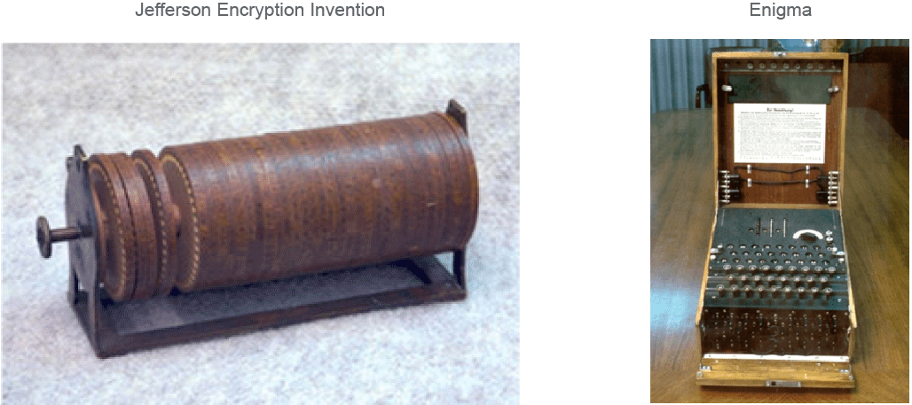
تاريخ موجز للتشفير
- بدأ في المراسلات الدبلوماسية والعسكرية منذ آلاف السنين.
- Julius Caesar استخدم تشفير الإزاحة (Caesar Cipher) لتأمين الرسائل.
- Thomas Jefferson اخترع جهاز تشفير ميكانيكي مبكر.
- Arthur Scherbius اخترع آلة Enigma عام 1918، التي استُخدمت في الحرب العالمية الثانية.
- الآلة البريطانية Colossus كانت أول حاسوب إلكتروني استخدم لفك تشفير Enigma، وهو حدث تاريخي مهّد لتطور علم الحوسبة.
🔹 النقطة المهمة: تطور الحوسبة بدأ بدافع الحاجة إلى كسر التشفير، ما يوضح الارتباط الوثيق بين التشفير وعلوم الحاسوب.

أنواع الشيفرات (Ciphers)
- Substitution Cipher (الاستبدال)
  - استبدال كل حرف بحرف آخر وفق مفتاح معين.
  - مثال: تشفير قيصر.
  - ضعيف أمام تحليل التردد (Frequency Analysis).
- Polyalphabetic Cipher (متعدد الأبجديات)
  - يستخدم عدة جداول استبدال بدل جدول واحد.
  - مثال: Vigenère Cipher، وهو أقوى ضد تحليل التردد.
- Transposition Cipher (التحويل)
  - لا يبدل الحروف بل يغيّر ترتيبها.
  - مثال: Rail Fence Cipher، وتُستخدم فكرة التحويل حتى اليوم في خوارزميات حديثة مثل DES و3DES.
- One-Time Pad (الوسادة لمرة واحدة)
  - يشفر النص باستخدام مفتاح عشوائي تمامًا بنفس طول النص.
  - غير قابل للكسر نظريًا بشرط أن يكون المفتاح عشوائيًا تمامًا ويُستخدم مرة واحدة فقط.
  - صعب التطبيق العملي بسبب مشكلة توزيع المفاتيح والعشوائية الحقيقية.

خلاصة ما يجب تذكره
- التشفير ليس فقط لإخفاء المعلومات بل لضمان التحقق والثقة في المصدر.
- لا توجد خوارزمية غير قابلة للكسر، ولكن الهدف هو جعل الكسر غير عملي زمنياً.
- فهم أساسيات التشفير ضروري لأي شخص يريد التخصص في الأمن السيبراني لأن معظم بروتوكولات الحماية (TLS, VPN, SSH, etc.) تعتمد عليه.

خوارزميات التجزئة (Hash Algorithms)
خوارزميات التجزئة (Hash Algorithms) هي دوال رياضية أحادية الاتجاه (One-way Functions) تحول بيانات بأي طول إلى قيمة ثابتة الطول تُسمى:
- Hash Value أو Digest أو Fingerprint.
يُستخدم التجزئة للتحقق من سلامة البيانات (Integrity) وتوثيق المصدر (Authentication)، وليس لإخفاء البيانات كما في التشفير.

الخصائص الأساسية
- ثبات الناتج: نفس المدخلات → نفس الناتج دائمًا.
- تأثير الانهيار (Avalanche Effect): أي تغيير بسيط في المدخل ينتج تغييرًا كليًا في الناتج.
- صعوبة الانعكاس: لا يمكن استخراج النص الأصلي من قيمة الـ hash.
- مقاومة التصادم (Collision Resistance): من الصعب جدًا أن تنتج مدخلات مختلفة نفس ناتج التجزئة.

الاستخدامات الأمنية
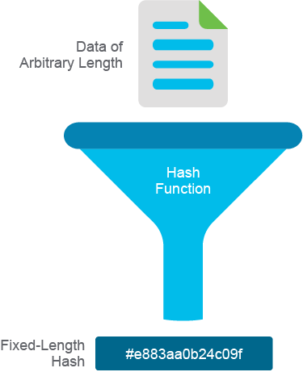
- التحقق من سلامة الملفات (مثل التحقق من تحميل برنامج من موقع موثوق).
- التوقيعات الرقمية (Digital Signatures).
- رموز التوثيق (Message Authentication Codes – MAC / HMAC).
- التحقق من كلمات المرور (تخزين التجزئة بدل النصوص الأصلية).
- حماية بروتوكولات مثل IPsec, TLS, SSH.

آلية عمل الـ HMAC
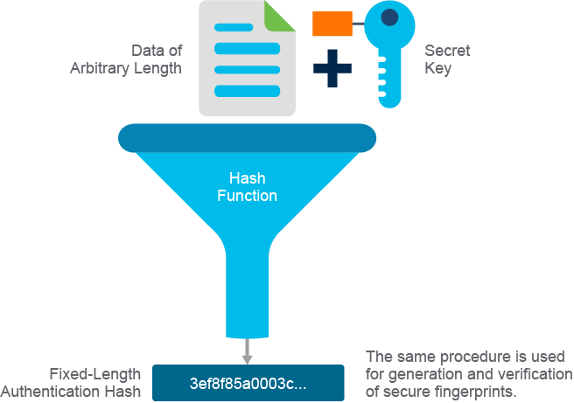
HMAC (Hashed Message Authentication Code)
هو دمج بين التجزئة ومفتاح سري مشترك بين الطرفين.
يُستخدم للتحقق من سلامة الرسالة وتوثيق المرسل في وقت واحد.
🔹 الخطوات:
- يُدخل المرسل الرسالة + المفتاح السري إلى دالة التجزئة.
- يُنتج كود تحقق (MAC) يُرسل مع الرسالة.
- يعيد المستقبل نفس العملية ويقارن القيمتين.
  - إذا كانتا متطابقتين → الرسالة سليمة وصحيحة المصدر.

💡 يُستخدم HMAC في:
- IPsec
- بروتوكولات التوجيه (BGP, OSPF, EIGRP, IS-IS, RIPv2)
- أنظمة التوثيق في Cisco routers
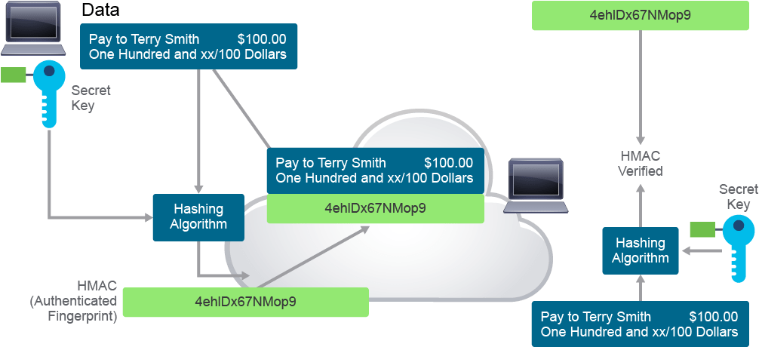
⚠️ المفتاح السري هو نقطة الضعف: إذا تم تسريبه، يفقد النظام أمانه.
📌 HMAC لا يوفر الخصوصية (Privacy) — فقط التحقق من السلامة والمصدر.
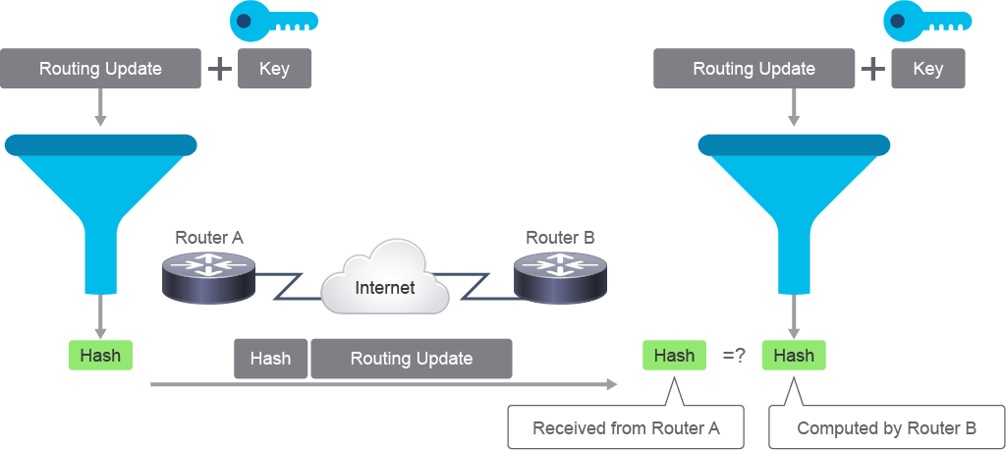

أنواع خوارزميات التجزئة الشائعة
الخوارزمية | الطول (بت) | المزايا | العيوب / الحالة الحالية
MD5 | 128 | بسيطة وسريعة | بها ثغرات تصادم، غير آمنة للاستخدام الأمني
SHA-1 | 160 | أكثر أمانًا من MD5 | بها ثغرات تصادم، توقفت NIST عن التوصية بها بعد 2010
SHA-2 | 224–512 | آمنة جدًا وتستخدم حاليًا في الأنظمة الفيدرالية | أبطأ قليلًا على الأجهزة الضعيفة
SHA-3 | 224–512 (KECCAK) | تصميم مختلف تمامًا عن SHA-2، مرنة وسريعة على الأجهزة الصغيرة | مكملة لـ SHA-2 وليست بديلة لها
🔸 SHA-3 (KECCAK) تم تطويرها كـ “خطة احتياطية” في حال ظهور ثغرات في SHA-2.
تتضمن أيضًا نوعين خاصين:
- SHAKE128 / SHAKE256 → مخرجات قابلة للتمديد (Extendable Output).

🧪 تطبيق عملي مهم
🔹 التحقق من سلامة تحميل برنامج:
- ينشر الموقع الرسمي قيمة hash للملف (مثلاً SHA-256).
- بعد التحميل، يحسب المستخدم نفس الـ hash على جهازه.
- إذا تطابقت القيمتان → الملف أصلي ولم يُعدّل.
- إذا اختلفتا → الملف قد تم التلاعب به.

مقارنة مع تقنيات أقدم
- CRC Checksums كانت تُستخدم لاكتشاف الأخطاء العشوائية في البيانات (مثل الشبكات).
- لكنها ضعيفة ضد التلاعب المتعمد، لذا استبدلت بخوارزميات Hashing القوية (MD5، SHA...).

Encryption Overview
التشفير هو عملية تحويل البيانات المقروءة (Plaintext) إلى صيغة غير مقروءة (Ciphertext) بهدف حماية سريتها عند نقلها أو تخزينها. عملية فك التشفير (Decryption) تعيد النص إلى حالته الأصلية. الغرض الأساسي هو ضمان السرّية (Confidentiality) بحيث لا يمكن لغير المصرّح لهم قراءة البيانات.

مكونات عملية التشفير:
- الخوارزمية (Algorithm): تحدد طريقة تحويل النص إلى صيغة مشفّرة (مثل AES أو 3DES).
- المفتاح (Key): معلومة سرّية تُستخدم داخل الخوارزمية لإجراء التشفير وفكّه.
  - تغيير المفتاح أسهل وأكثر أمانًا من تغيير الخوارزمية نفسها.
  - الأنظمة الحديثة تغيّر المفاتيح دوريًا لتقليل الأضرار في حال تسريب أحدها.

أنواع التشفير من حيث استخدام المفاتيح:
- التشفير المتماثل (Symmetric Encryption):
  - يستخدم نفس المفتاح للتشفير وفك التشفير.
  - أسرع وأبسط، لكن توزيع المفتاح بشكل آمن هو التحدي الأكبر.
  - أمثلة: AES، DES.
- التشفير غير المتماثل (Asymmetric Encryption):
  - يستخدم مفتاحين مختلفين (عام + خاص).
  - المفتاح العام للتشفير، والخاص لفك التشفير.
  - أبطأ من المتماثل، لكنه يحل مشكلة تبادل المفاتيح.
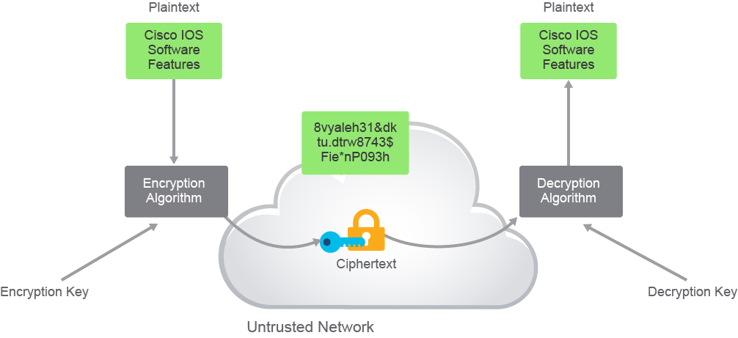
  - يُستخدم في بروتوكولات مثل SSL/TLS وPGP.

طبقات التشفير (حسب نموذج OSI):
- طبقة التطبيق (Application): مثل تشفير البريد الإلكتروني بـ PGP.
- طبقة الجلسة (Session): مثل SSL / TLS لتأمين الاتصالات عبر الويب.
- طبقة الشبكة (Network): مثل IPsec لتأمين حركة مرور IP.
- طبقة ربط البيانات (Data Link): مثل MACsec لتأمين الاتصالات على مستوى الشبكة المحلية.

خصائص الخوارزمية الجيدة:
- مقاومة للهجمات: من الصعب كسرها حتى بمحاولة تجربة جميع المفاتيح الممكنة.
- مرونة في طول المفتاح (Scalability): يمكن اختيار طول المفتاح لتحقيق توازن بين السرعة والأمان.
  - مثال:
    - 16-bit → ‎65,536 مفتاح ممكن.
    - 56-bit → ‎7.2×10¹⁶ مفتاح ممكن.
- تأثير الانهيار (Avalanche Effect): أي تغيير بسيط في النص الأصلي يؤدي إلى تغيّر كبير في النص المشفّر، ما يزيد من صعوبة التحليل.

ملاحظات قانونية:
- بعض الدول تفرض قيودًا على تصدير أو استيراد تقنيات التشفير.
- الولايات المتحدة كانت تقيد تصدير الخوارزميات القوية، لكن منذ عام 2000 تم تخفيف هذه القيود.

نقطة تطبيقية مهمة (مفهوم عملي):
عند نقل بيانات عبر الإنترنت، من الممكن استخدام:
- AES لتشفير الملفات أو البيانات الحساسة قبل الإرسال.
- SSL/TLS لتأمين الاتصال (مثل HTTPS).
- IPSec VPN لتأمين الشبكات الخاصة بين الفروع أو المستخدمين.

تحليل التشفير (Cryptanalysis)
Cryptanalysis هي عملية كسر التشفير بهدف اكتشاف البيانات الأصلية (plaintext) أو المفاتيح المستخدمة في عملية التشفير. الهدف منها هو فهم نقاط الضعف في خوارزميات التشفير أو تطبيقاتها.
تُعتبر معرفة أنواع الهجمات الأساسية جزءاً مهماً من عمل أي مختص في الأمن السيبراني، لأنها تساعد في تقييم قوة الأنظمة الأمنية ضد الهجمات الواقعية.

أهم أنواع هجمات التحليل (Cryptanalytic Attacks)

1. Brute Force Attack (الهجوم بالقوة الغاشمة)
- المهاجم يجرب كل المفاتيح الممكنة حتى يجد المفتاح الصحيح.
- كل خوارزميات التشفير عرضة له نظريًا.
- الحل: استخدام مفاتيح طويلة ومعقدة (مثل AES الذي يحتاج تريليونات السنين لكسره).

2. Ciphertext-Only Attack
- المهاجم يمتلك النص المشفر فقط دون معرفة النص الأصلي.
- يحاول استنتاج المفتاح عبر تحليل إحصائي للنصوص.
- غير عملي حاليًا لأن الخوارزميات الحديثة تُنتج خروجًا شبه عشوائي (pseudorandom output).

3. Known-Plaintext Attack
- المهاجم يعرف النص المشفر وبعض أجزاء من النص الأصلي.
- يستخدم المقارنة لتخمين المفتاح.
- ممكن نظريًا لكنه صعب بسبب المساحات الكبيرة للمفاتيح الحديثة.

4. Chosen-Plaintext Attack
- المهاجم يختار بنفسه نصوصًا لإرسالها للتشفير ويراقب النتائج.
- أقوى من known-plaintext لأنه يمكنه اختيار الأنماط التي تساعده على تحليل النظام.
- يحتاج إلى وصول فعلي للنظام المشفر، لذا نادر في الواقع.

5. Chosen-Ciphertext Attack
- المهاجم يختار نصوصًا مشفرة معينة ويحصل على نتائج فك تشفيرها.
- يستخدم العلاقة بين النصين لاكتشاف المفتاح.
- صعب عمليًا لأنه يحتاج وصولاً مباشرًا إلى النظام أو الجهاز الذي يفك التشفير.

6. Birthday Attack
- يعتمد على احتمالية تصادم القيم في دوال التجزئة (Hash Functions).
- يستغل احتمالية أن تنتج دالتان نفس القيمة (collision).
- يوضح أن كسر دوال التجزئة يعتمد على الجذر التربيعي لعدد الاحتمالات، وليس العدد الكلي.
- يستخدم في تحليل ضعف خوارزميات الهاش القديمة مثل MD5 و SHA-1.

7. Meet-in-the-Middle Attack
- هجوم على التشفير المزدوج (مثل 2DES).
- المهاجم يعرف جزءًا من النص الأصلي والمشفر، فيشفر النص الأصلي بكل المفاتيح الممكنة، ويفك تشفير النص المشفر بكل المفاتيح الممكنة، حتى تتطابق نتيجة بين الاثنين.
- يقلل الجهد المطلوب إلى تقريبًا نصف الجهد الكامل.

أهمية معرفة هذه الهجمات
- تساعدك على تقييم قوة الخوارزميات وفهم لماذا يتم استبدال بعض البروتوكولات القديمة.
- تُظهر أن أمان النظام لا يعتمد فقط على الخوارزمية، بل على طول المفتاح وطريقة التطبيق.
- ضروري لأي متخصص في الأمن السيبراني لفهم كيف يفكر المهاجمون وأين يمكن أن تكون الثغرات.

خوارزميات التشفير المتماثل (Symmetric Encryption Algorithms)
خوارزميات التشفير المتماثل هي النوع الذي يستخدم نفس المفتاح للتشفير وفك التشفير. أي أن الطرفين (المرسل والمستقبل) يجب أن يمتلكا نفس المفتاح السري مسبقًا قبل بدء التواصل الآمن.

الفكرة العامة
- التشفير المتماثل يُعرف أيضًا باسم Secret-Key Encryption أو Private-Key Encryption.
- الأمان يعتمد كليًا على سرية المفتاح. إذا تم كشف المفتاح، يمكن لأي شخص فك التشفير.
- يتميز بالسرعة العالية، لذلك يُستخدم عادةً في:
  - تشفير البيانات المنقولة (Data in Motion) مثل VPN وIPsec.
  - التشفير واسع النطاق (Bulk Encryption).
- العيب الأساسي هو إدارة المفاتيح (Key Management) — أي كيفية تبادل المفتاح بسرية بين الأطراف.

أطوال المفاتيح (Key Lengths)
- تتراوح عادةً بين 40 و256 بت.
- كل زيادة بمقدار 1 بت تضاعف عدد المفاتيح الممكنة.
- أمثلة على القوة:
  - 40 بت → يمكن كسره بسهولة بالقوة الغاشمة.
  - 256 بت → شبه مستحيل كسره.
- المفاتيح الأقل من 80 بت تعتبر غير آمنة (Obsolete).
- الموصى به: استخدام مفاتيح ≥ 80 بت (ويُفضل 128 بت أو أكثر).
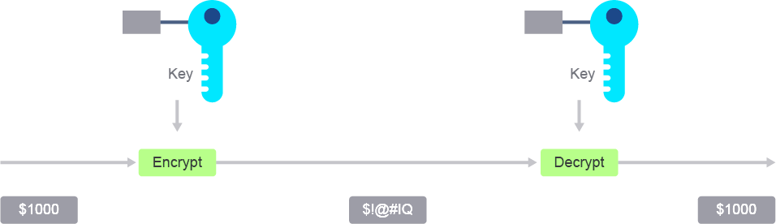

أهم الخوارزميات الحديثة

1. (AES (Advanced Encryption Standard
- الخيار القياسي والحديث في التشفير المتماثل.
- يعتمد على خوارزمية Rijndael.
- يعمل على كتل (blocks) من 128 بت باستخدام مفاتيح 128، 192، أو 256 بت.
- قوي جدًا وسريع مقارنة بـ 3DES.
- يُستخدم في معظم الأنظمة الحديثة مثل TLS, VPN, Wi-Fi, Disk Encryption.
- يدعم تسريع الأجهزة (hardware acceleration).

2. (RC4 (Rivest Cipher 4
- نوع من Stream Cipher (يُشفر البيانات بتتابع وليس ككتل).
- سريع جدًا في البرمجيات.
- استُخدم في بروتوكولات SSL/TLS وWEP، لكن:
  - تم اكتشاف ثغرات فيه.
  - لم يعد يُوصى باستخدامه اليوم في الأنظمة الآمنة الحديثة.

خوارزميات قديمة (يُعرفها المختصون ولكن نادرًا ما تُستخدم الآن)

(DES (Data Encryption Standard
- تشفر كتل 64 بت باستخدام مفتاح 56 بت.
- بسيطة وسريعة لكنها قابلة للكسر بسهولة بالقوة الغاشمة.
- تُعتبر غير آمنة اليوم.

(3DES (Triple DES
- تحسين مؤقت لـ DES عبر تطبيقه ثلاث مرات (Encrypt–Decrypt–Encrypt).
- طول المفتاح الفعلي 112–168 بت.
- كانت آمنة، لكنها بطيئة جدًا مقارنة بـ AES وتم استبدالها رسميًا بـ AES.

الاستخدام العملي
- عند إعداد VPN أو اتصال آمن (مثل IPsec أو SSL):
  - يتم استخدام AES لتشفير البيانات.
  - ويتم استخدام خوارزمية مختلفة (Asymmetric) لتبادل المفاتيح بأمان مثل RSA أو Diffie-Hellman.
- لذا في الأنظمة الحقيقية، يتم الجمع بين التشفير المتماثل (للبيانات) و اللامتماثل (لتبادل المفاتيح).

ملخص سريع
الخوارزمية | نوعها | حالة الأمان | سرعة الأداء | ملاحظات
AES | Block cipher | 🔒 آمنة جدًا | ⚡ عالية | المعيار الحديث
3DES | Block cipher | متوسطة | بطيئة | قيد الإزالة
DES | Block cipher | ❌ ضعيفة | متوسطة | قديمة جدًا
RC4 | Stream cipher | ❌ غير آمنة | ⚡ سريعة | استُبعدت

خوارزميات التشفير غير المتماثل (Asymmetric Encryption Algorithms)
خوارزميات التشفير غير المتماثل (Asymmetric Encryption) تستخدم زوجًا من المفاتيح بدلًا من مفتاح واحد:
- المفتاح العام (Public Key): يمكن مشاركته مع الجميع.
- المفتاح الخاص (Private Key): يبقى سريًا ولا يُشارك أبدًا.
المبدأ الأساسي:
- ما يُشفَّر بالمفتاح العام لا يمكن فكه إلا بالمفتاح الخاص، والعكس صحيح.
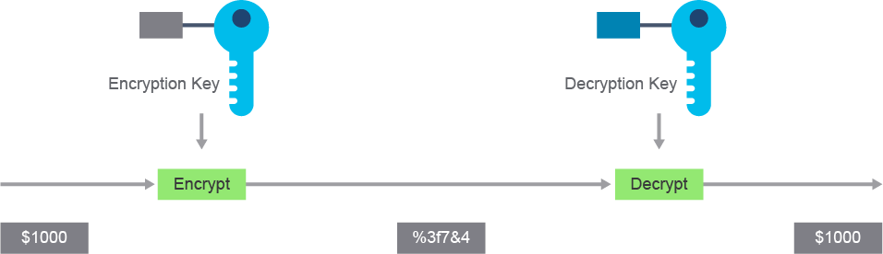
- لا يمكن اشتقاق المفتاح الخاص من المفتاح العام رياضيًا (عمليًا مستحيل في وقت معقول).

طريقة العمل
لنفرض أن لدينا Alice وBob:
- كل منهما يولد زوج مفاتيح (عام + خاص).
- عند رغبة Alice في إرسال رسالة آمنة إلى Bob:
  - تشفّر الرسالة باستخدام المفتاح العام لـ Bob.
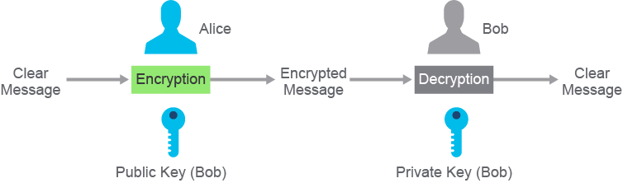
  - فقط Bob يستطيع فك التشفير باستخدام مفتاحه الخاص → ✅ السرية (Confidentiality).

- إذا استخدمت Alice مفتاحها الخاص للتشفير:
  - يمكن لأي شخص يملك مفتاحها العام فك التشفير.
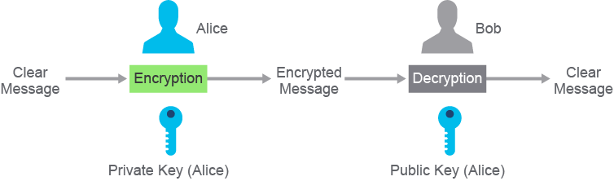
  - هذا لا يحقق السرية، لكنه يثبت أن الرسالة من Alice فعلًا → ✅ التحقق من المصدر (Authentication).

خوارزميات التشفير الشائعة
الخوارزمية | الاستخدام | الملاحظات
RSA (Rivest–Shamir–Adleman) | الأوسع استخدامًا في الإنترنت والتطبيقات الأمنية | يعتمد على صعوبة تحليل الأعداد الكبيرة إلى عواملها الأولية. مفتاح بطول 1024–4096 بت.
DSA (Digital Signature Algorithm) | التواقيع الرقمية والتحقق من الهوية | يستخدم في معايير الحكومة الأميركية.
ElGamal | أساس لكثير من الأنظمة الحديثة مثل PGP | يعتمد على مشكلة اللوغاريتم المنفصل.
Elliptic Curve Cryptography (ECC) | بديل أكثر كفاءة من RSA | يوفر نفس مستوى الأمان بمفاتيح أقصر (مثل 256 بت ≈ 3072 بت RSA).

خصائص رئيسية
- أطوال المفاتيح عادةً 1024–4096 بت (ولا يمكن مقارنتها مباشرة مع مفاتيح التشفير المتماثل).
- أبطأ بكثير من التشفير المتماثل بسبب العمليات الرياضية المعقدة.
- تُستخدم بشكل أساسي في:
  - تبادل المفاتيح (Key Exchange)
  - التواقيع الرقمية (Digital Signatures)
  - تشفير البريد الإلكتروني أو الملفات الصغيرة

مثال عملي مهم: (PGP (Pretty Good Privacy
يُستخدم لتشفير البريد الإلكتروني، ويوفّر السرية + التحقق من المصدر.
آلية العمل:
- كل طرف ينشئ Public/Private Key Pair ويشارك المفتاح العام مع الآخر.
- المرسل (Alice) عند الإرسال:
  - يشفر الرسالة أولًا بـ مفتاحه الخاص (للتوقيع).
  - ثم يشفرها ثانية بـ المفتاح العام للمستقبِل (Bob).
- المستقبل (Bob) عند الاستلام:
  - يفك التشفير أولًا بـ مفتاحه الخاص.
  - ثم يفكها ثانيًا بـ المفتاح العام لـ Alice.
النتيجة:
- السرية تتحقق لأن فقط Bob يملك المفتاح الخاص لفك الرسالة.
- التحقق من المصدر يتحقق لأن فقط Alice يمكنها إنشاء الرسالة الأصلية.

العلاقة مع التشفير المتماثل
بسبب بطء التشفير غير المتماثل، لا يُستخدم لتشفير البيانات الضخمة أو اللحظية.
بل يُستخدم فقط لتبادل مفتاح التشفير المتماثل (مثل AES) بأمان، وبعدها يتم التشفير الفعلي بالـ AES لأنه أسرع.
مثال:
- SSL, SSH, IPsec → تستخدم RSA أو ECC لتبادل المفاتيح فقط، ثم تستخدم AES للبيانات.

إدارة المفاتيح
- أسهل من التشفير المتماثل لأن المفتاح العام يمكن نشره بحرية.
- لكن لا بد من التأكد من هوية صاحب المفتاح العام (عادةً عبر شهادات رقمية).

تبادل المفاتيح بطريقة ديفي-هيلمان (Diffie–Hellman Key Agreement)
بروتوكول Diffie–Hellman (DH) يُستخدم لتبادل مفتاح سري مشترك بين طرفين (مثل Alice وBob) عبر شبكة عامة دون إرسال المفتاح فعليًا.
يُعد هذا الأساس لتأمين بروتوكولات مثل SSL/TLS, SSH, وIKE (VPNs).

كيف يعمل (المنطق الرياضي المبسط)
- يتفق الطرفان علنًا على رقمين:
  - p: عدد أولي كبير (prime number)
  - g: رقم مولّد (base/generator)
- هذان يمكن لأي شخص معرفتهما، حتى المتنصت (Eve).
- كل طرف يختار رقمًا سريًا خاصًا به:
  - Alice تختار: a
  - Bob يختار: b
- يحسب كل طرف مفتاحًا عامًا:
  - A = g^a mod p → مفتاح Alice العام
  - B = g^b mod p → مفتاح Bob العام
ويرسلانه لبعضهما علنًا.
- يحسب كل طرف المفتاح السري المشترك:
  - Alice تحسب: s = B^a mod p
  - Bob يحسب: s = A^b mod p
والنتيجة في الحالتين متطابقة:
s = g^(ab) mod p
🔐 هذا s هو المفتاح السري المشترك الذي سيُستخدم لاحقًا لتشفير البيانات المتماثل (مثلاً بـ AES).
حتى لو استمعت Eve لجميع الرسائل، فهي لا تستطيع حساب s دون معرفة a أو b لأن العملية العكسية (حل اللوغاريتم المنفصل) صعبة جدًا حسابيًا.

التوضيح البصري (التشبيه بالألوان)
- اللون المشترك = القيم العامة (p وg).
- كل شخص يختار لونًا سريًا خاصًا (اللون السري = المفتاح الخاص).
- يتم خلط اللون السري مع اللون المشترك وإرسال الناتج للطرف الآخر (اللون المختلط = المفتاح العام).
- كل طرف يخلط اللون المستلم مع لونه السري → يحصلان على نفس اللون النهائي (المفتاح السري المشترك).
- من يشاهد العملية (Eve) يرى الألوان العامة والمختلطة، لكنه لا يستطيع معرفة اللون النهائي.

مجموعات Diffie–Hellman (DH Groups)
تحدد قوة الأمان من خلال عدد البتات المستخدمة في الأعداد الأولية:
المجموعة | طول المفتاح | مستوى الأمان
Group 1 | 768-bit | ضعيف جدًا (قديم)
Group 2 | 1024-bit | ضعيف الآن
Group 5 | 1536-bit | متوسط
Group 14 | 2048-bit | قوي
Group 15 | 3072-bit | أقوى
Group 16 | 4096-bit | عالي جدًا
Group 19–24 | ECC-based | قوي وأسرع (منحنيات بيضوية)
🔸 ECC (Elliptic Curve Cryptography) يوفر أمانًا مماثلًا بمفاتيح أقصر، لذا يُستخدم في الأنظمة الحديثة مثل Suite B.

مفهوم Ephemeral Diffie–Hellman (DHE)
في النسخة الأصلية من DH، إذا استخدم نفس المفتاح السري أكثر من مرة، فكل الجلسات لها نفس المفتاح النهائي.
أما في DHE، فيتم توليد مفتاح سري مؤقت لكل جلسة → يحقق خاصية:
Perfect Forward Secrecy (PFS)
أي: حتى لو كُشف المفتاح لاحقًا، لا يمكن فك تشفير الجلسات السابقة.

التطبيق العملي (المثال العددي في الدرس)
باستخدام قيم صغيرة لتوضيح المبدأ:
المتغير | القيمة
p | 31
g | 13
a (Alice) | 8
b (Bob) | 12
- Alice:
A = 13^8 mod 31 = 7 → ترسل 7 إلى Bob
- Bob:
B = 13^12 mod 31 = 8 → يرسل 8 إلى Alice
- Alice:
s = 8^8 mod 31 = 16
- Bob:
s = 7^12 mod 31 = 16
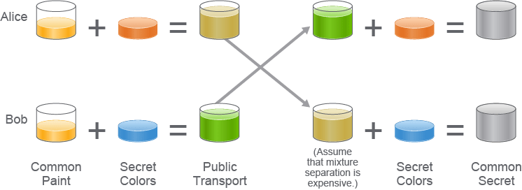
🔐 الناتج النهائي المشترك: 16
(في الواقع تُستخدم أعداد ضخمة جدًا لتأمين العملية).

Use Case: SSH
SSH (Secure Shell) هو بروتوكول آمن بديل لـ Telnet، يُستخدم للوصول إلى الأجهزة عن بُعد بشكل مشفر.
يُوفر SSH ثلاث خدمات أمنية رئيسية:
- السرّية (Confidentiality): من خلال تشفير البيانات.
- سلامة البيانات (Integrity): ضمان أن البيانات لم يتم تعديلها أثناء النقل.
- توثيق المصدر (Origin Authentication): التحقق من هوية الطرف الآخر.

الفرق بين SSHv1 و SSHv2
- SSHv1: يستخدم التشفير غير المتماثل (Asymmetric) لتبادل المفتاح الجلسة (Session Key). يُعتبر تقنية قديمة (Legacy).
- SSHv2: أكثر أماناً ويستخدم خوارزمية Diffie-Hellman لتبادل المفاتيح بطريقة آمنة دون إرسال المفتاح فعلياً.

آلية عمل SSHv1 (مثال توضيحي لتوضيح العلاقة بين التشفيرين)
- اتصال العميل (Client) بالخادم (Server):
الخادم يرسل المفتاح العام (Public Key) إلى العميل.
- تفاوض حول خوارزمية التشفير:
يتفق الطرفان على خوارزمية تشفير متماثلة (مثل AES) عبر قناة مفتوحة.
(أي أن نوع الخوارزمية معروف حتى لو تم اعتراض الاتصال).
- إنشاء مفتاح الجلسة (Session Key):
العميل يُنشئ مفتاح جلسة مؤقت بطول يناسب الخوارزمية المتفق عليها.
- تشفير المفتاح العام:
العميل يُشفر مفتاح الجلسة باستخدام المفتاح العام للخادم (Asymmetric).
ثم يُرسل المفتاح المشفر إلى الخادم.
- فك التشفير:
الخادم يستخدم مفتاحه الخاص (Private Key) لفك التشفير والحصول على نفس مفتاح الجلسة.
- بدء الاتصال الآمن:
من هذه اللحظة فصاعداً، يتم تشفير كل البيانات بتشفير متماثل (Symmetric) باستخدام مفتاح الجلسة المشترك.
- التحقق من هوية الخادم:
يمكن للعميل التأكد من أن الخادم أصلي إذا تطابق المفتاح العام مع المفتاح المعروف سابقاً لديه.
(لكن معظم المستخدمين لا يتحققون يدوياً من صحة المفتاح، مما يمثل نقطة ضعف عملية).

التواقيع الرقمية (Digital Signatures)
التوقيع الرقمي هو تقنية تستخدم التشفير غير المتماثل (Asymmetric Encryption) للتحقق من أصالة (Authenticity) وسلامة (Integrity) وعدم إنكار (Nonrepudiation) البيانات في الاتصال الرقمي.
يهدف إلى أن يضمن أن المرسل الحقيقي هو من أرسل الرسالة، وأنها لم تتغير أثناء النقل، وأن المرسل لا يمكنه إنكار إرساله لها لاحقاً.

آلية عمل التوقيع الرقمي (بشكل مبسط)
- المرسل:
  - يأخذ البيانات الأصلية (مثلاً مستند أو رسالة).
  - يُنشئ لها تجزئة (Hash) باستخدام خوارزمية مثل SHA-1 أو SHA-512.
  - يُشفّر التجزئة فقط باستخدام المفتاح الخاص (Private Key).
  - يُرسل البيانات الأصلية مع التوقيع الرقمي (التجزئة المشفّرة) إلى المستقبل.
- المستقبل:
  - يستخدم المفتاح العام (Public Key) لفك تشفير التوقيع واستعادة التجزئة الأصلية.
  - يُنشئ بنفسه تجزئة من البيانات المستلمة.
  - يُقارن بين التجزئتين:
    - إذا تطابقتا ⇒ البيانات أصلية ولم تتغير.
    - إذا اختلفتا ⇒ البيانات تم تعديلها أو أن التوقيع مزيف.
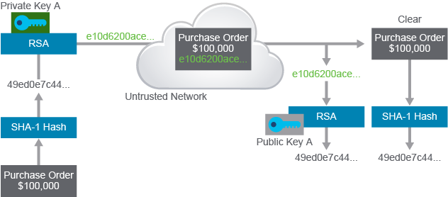

الخصائص الأمنية للتوقيع الرقمي
- Authenticity: يثبت هوية المرسل.
- Integrity: يضمن عدم تعديل البيانات أثناء النقل.
- Nonrepudiation: يمنع المرسل من إنكار التوقيع لاحقاً.
- Not Forgeable: لا يمكن تزوير التوقيع.
- Not Reusable: لا يمكن استخدام التوقيع نفسه على مستند آخر.
- Unalterable: لا يمكن تعديل التوقيع بعد إنشائه.

الخوارزميات الشائعة
- RSA و DSA هما الأكثر استخدامًا.
- التوقيع الرقمي يتكوّن من:
  - دالة تجزئة Hash Function (مثل SHA-512)
  - خوارزمية تشفير بالمفتاح العام (مثل RSA)

تطبيق عملي مهم: التوقيع الرقمي في أنظمة Cisco
تستخدم Cisco التوقيع الرقمي لضمان أن ملفات النظام (مثل IOS و NX-OS) لم تُعدّل أو تُخترق.
- التوقيع يُضاف إلى ملف النظام أثناء إنشائه.
- الجهاز عند التشغيل:
  - يتحقق من التجزئة المحفوظة المشفّرة باستخدام المفتاح العام.
  - يُنشئ تجزئة جديدة من الملف ويقارنها.
  - إذا تطابقت التجزئتان ⇒ الملف أصلي وآمن.
🔧 مثال على أوامر التحقق:
show software authenticity running
show software authenticity file flash:filename.bin

ملاحظات سريعة
- التوقيع الرقمي لا يُشفّر النص نفسه، بل يُشفّر التجزئة فقط لتقليل الكلفة الحسابية.
- يُستخدم في التجارة الإلكترونية، التراسل الآمن، الأنظمة الحكومية، وتوزيع البرمجيات.

Public Key Infrastructure (PKI Overview)
المشكلة التي يحلّها PKI هي الثقة في المفاتيح العامة:
عندما تتبادل مفاتيح عامة مع جهة ما، كيف تتأكد أن المفتاح الذي وصلك فعلاً يعود لها وليس لمهاجم؟
الحل هو وجود جهة ثالثة موثوقة (Trusted Third Party) تُسمّى (Certificate Authority (CA.

ما هو PKI؟
(PKI (Public Key Infrastructure هو الإطار المسؤول عن إدارة المفاتيح العامة والشهادات الرقمية التي تربط الهوية بالمفتاح العام، وتتحقق من صحتها باستخدام توقيع رقمي صادر من CA.
بفضله يمكن تحقيق:
- المصادقة (Authentication)
- التشفير الآمن (Encryption)
- عدم الإنكار (Nonrepudiation)

المكونات الأساسية في PKI
- (CA (Certificate Authority
  - الجهة الموثوقة التي تصدر الشهادات الرقمية.
  - توقّع الشهادات باستخدام مفتاحها الخاص.
  - مثال: VeriSign, Entrust, GoDaddy أو حتى خادم خاص (مثل Cisco ISE أو Windows Server).
- Certificate (الشهادة الرقمية)
  - وثيقة تربط هوية الكيان بمفتاحه العام.
  - موقّعة من CA لتأكيد صحتها.
  - تحتوي عادة على:
    - اسم الكيان (Subject)
    - الجهة المصدرة (Issuer)
    - المفتاح العام
    - رقم تسلسلي
    - تاريخ صلاحية
    - توقيع CA
- (CRL (Certificate Revocation List
  - قائمة تحتوي على الشهادات التي تم إلغاؤها قبل انتهاء صلاحيتها.

المثال التوضيحي (Analogical Example)
يشبّه الدرس CA بـ دائرة الترخيص (المرور) التي تصدر رخص القيادة:
- Alice تقدّم طلباً وتُظهر هويتها.
- بعد التحقق، تُصدر الجهة الرسمية رخصة قيادة تحتوي على اسمها وتوقيع الجهة المصدرة.
- عندما تقدم الرخصة للبنك، البنك يثق بها لأنّه يثق بالجهة التي أصدرتها.
بنفس الطريقة، عندما تتصل بخادم عبر الإنترنت:
- الخادم يُرسل لك شهادته (Certificate).
- المتصفح يتحقق من أنها موقعة من CA موثوقة.
- إذا كان التوقيع صالحاً والشهادة غير منتهية أو ملغاة → يتم إنشاء اتصال آمن.
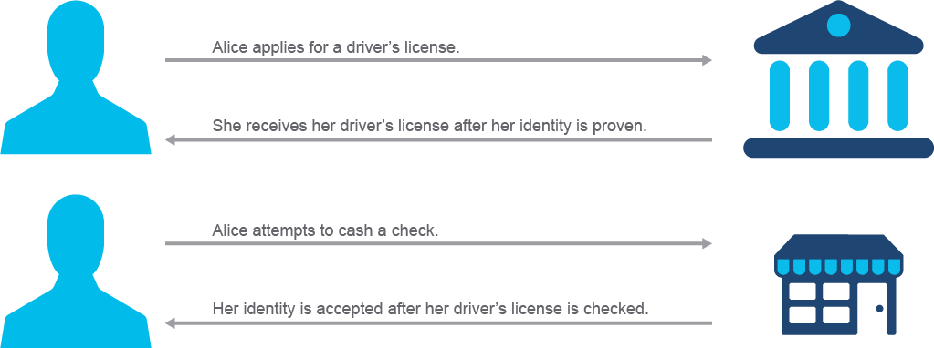

معيار X.509
هو المعيار المستخدم لتنسيق الشهادات الرقمية في PKI.
الإصدار الحالي هو X.509 v3، ويتضمن:
- رقم الإصدار
- الرقم التسلسلي
- خوارزمية التوقيع
- الجهة المصدرة (Issuer)
- صلاحية الشهادة (Valid from / to)
- موضوع الشهادة (Subject)
- المفتاح العام
- التوقيع الرقمي للـ CA
عملية التحقق:
- النظام يُنشئ تجزئة (hash) لبيانات الشهادة.
- يُفك تشفير التوقيع باستخدام المفتاح العام للـ CA.
- إذا تطابقت القيمتان → الشهادة صحيحة وأصلية.

معايير (PKCS (Public-Key Cryptography Standards
مجموعة معايير وضعتها RSA لتوحيد التعامل مع المفاتيح والشهادات:
- PKCS#1: معيار RSA.
- PKCS#3: تبادل المفاتيح باستخدام Diffie-Hellman.
- PKCS#7: بنية الرسائل المشفرة (مثل ملفات .p7b).
- PKCS#10: طلبات إصدار الشهادة (Certificate Request).
- PKCS#12: لتبادل المفاتيح والشهادات (ملفات .pfx / .p12).

خطوات عمل PKI في الواقع
- المستخدم/الخادم يُرسل طلب شهادة (PKCS#10) إلى CA.
- الـ CA تتحقق من الهوية وتصدر الشهادة (X.509).
- الطرف الآخر يمكنه التحقق من الشهادة باستخدام المفتاح العام للـ CA.
- في كل اتصال، يتم فحص:
  - هل التوقيع من CA موثوقة؟
  - هل الشهادة صالحة زمنياً؟
  - هل لم يتم إلغاؤها في CRL أو OCSP؟

النقاط الأساسية التي يجب تذكرها
- PKI = إدارة الثقة في المفاتيح العامة.
- CA = الجهة الموثوقة التي تصدر وتوقع الشهادات.
- X.509 = المعيار المستخدم لتنسيق الشهادات.
- PKCS = مجموعة معايير RSA لتبادل المفاتيح والشهادات.
- الشهادة تحتوي على هوية ومفتاح عام موقّع من CA.
- التحقق يتم عبر التوقيع الرقمي وبيانات الصلاحية والإلغاء.

PKI Operations
(Public Key Infrastructure (PKI هو الإطار الذي يجعل الثقة الرقمية قابلة للتوسع عبر شبكة واسعة من المستخدمين والأنظمة.
الركيزة الأساسية في PKI هي المفتاح العام للـ (Certificate Authority (CA — لأنه يُستخدم للتحقق من صحة كل الشهادات الرقمية الموقعة من تلك الجهة.

1. هيكلية الثقة (CA Hierarchy)
- الثقة في PKI تعتمد على الـ Root CA.
- يمكن للـ Root CA أن يوقّع على شهادات Subordinate CAs لتوسيع نطاق الثقة بشكل هرمي.
- في أبسط شكل، يوجد CA واحد فقط (Single CA PKI).
- المتصفحات وأنظمة التشغيل تأتي عادةً مع Root CA certificates مثبّتة مسبقاً.
- أما في بيئات الشركات، فقد يُثبّت المستخدم شهادة الـ CA المحلية يدوياً، وغالباً يتم التحقق من صحتها خارج النطاق (Out-of-band) مثلاً عبر مكالمة هاتفية للتحقق من fingerprint الخاص بالشهادة.

2. عملية إصدار الشهادات (Certificate Enrollment)
خطوات الحصول على شهادة رقمية (Identity Certificate):
- الحصول على شهادة الـ CA (Root Certificate).
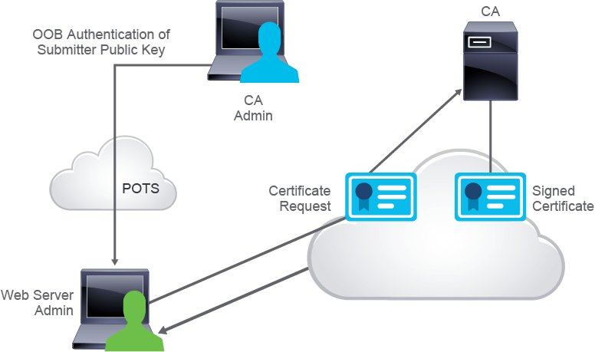
- إنشاء طلب توقيع شهادة (CSR) باستخدام معيار PKCS#10.
  - يحتوي على: اسم النظام، المؤسسة، الموقع، والمفتاح العام.
- إرسال CSR إلى CA.
- CA تتحقق من هوية الطالب (قد يكون عبر اتصال هاتفي أو إثبات ملكية الدومين).
- بعد الموافقة، تقوم الـ CA:
  - بإضافة رقم تسلسلي، صلاحية زمنية، خوارزمية توقيع...
  - ثم توقّع البيانات بمفتاحها الخاص لإنشاء شهادة X.509v3 نهائية.
- تُسلّم الشهادة الموقعة إلى النظام لتثبيتها.

3. المصادقة باستخدام الشهادات (Authentication Using Certificates)
- عند الاتصال بين طرفين (مثلاً Alice وBob):
  - كل طرف يملك شهادته الخاصة ومفتاحه العام/الخاص.
  - كل طرف يتحقق من شهادة الآخر باستخدام المفتاح العام للـ CA.
- التحقق من الشهادة وحدها لا يثبت هوية الشخص؛ يجب أن يُثبت الطرف أنه يمتلك المفتاح الخاص المقابل.
🔸 مثال:
  - Alice تُرسل إلى Bob رسالة مشفّرة باستخدام مفتاحه العام.
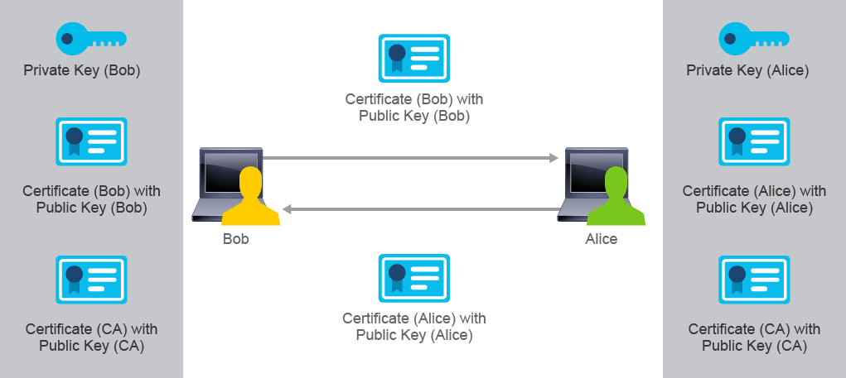
  - إذا تمكّن Bob من فك التشفير، فهذا يثبت أنه يملك المفتاح الخاص المرتبط بتلك الشهادة.

4. إلغاء الشهادات (Certificate Revocation)
يتم إلغاء الشهادات عندما:
- يتم اختراق المفتاح الخاص.
- يتغير استخدام العمل (مثلاً موظف انتهى عقده).
عملية الإلغاء مركزية وتدار من الـ CA، ويوجد طريقتان رئيسيتان للتحقق:
الطريقة | الوصف | المزايا | العيوب
CRL (Certificate Revocation List) | ملف موقّع من الـ CA يحتوي على أرقام الشهادات الملغاة | بسيط ومناسب للأنظمة غير المتصلة بالإنترنت دائمًا | تأخير في التحديث — توجد فترة يمكن فيها للمهاجم استغلال الشهادة قبل أن تصل النسخة الجديدة
OCSP (Online Certificate Status Protocol) | استعلام فوري إلى خادم حالة الشهادات للتحقق من صلاحيتها | تحقق فوري وحديث دائمًا | يحتاج اتصال مباشر بخادم الـ OCSP
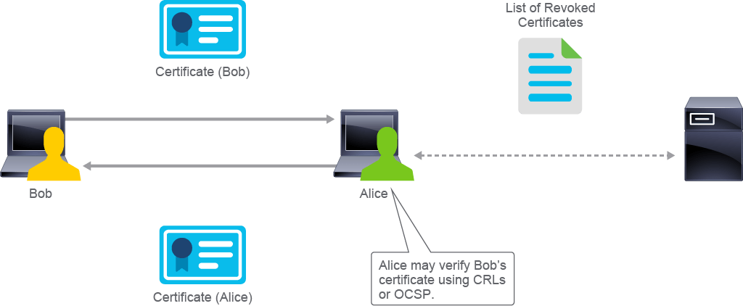

التطبيق العملي
مثال عملي على تبادل الثقة (Alice ↔ Bob):
- Bob يحصل على شهادته من الـ CA.
- يرسل شهادته إلى Alice.
- Alice تتحقق من التوقيع باستخدام المفتاح العام للـ CA.
- Alice الآن تثق بـ Bob.
- نفس الشيء يحدث بالعكس بين Alice وBob.
- عند الحاجة، أي طرف يتحقق من صلاحية الشهادة عبر CRL أو OCSP.

خلاصة سريعة للحفظ
- Root CA Public Key = أساس الثقة.
- Certificate Enrollment = إرسال CSR + توقيع CA.
- Certificate Authentication = التحقق من التوقيع + إثبات امتلاك المفتاح الخاص.
- Revocation Methods = CRL (بطيء) وOCSP (فوري).
- Out-of-band validation = خطوة مهمة لمنع استبدال شهادة CA حقيقية بشهادة مزيفة.

Use Case – SSL/TLS
(SSL (Secure Sockets Layer و (TLS (Transport Layer Security هما البروتوكولان الأساسيان لتأمين الاتصالات عبر الإنترنت باستخدام الشهادات الرقمية (Certificates) و التشفير بالمفاتيح العامة (PKI).
الهدف منهما هو إنشاء قناة اتصال مشفرة وآمنة بين العميل (المتصفح) والخادم (السيرفر)، بحيث لا يمكن لأحد التجسس أو تعديل البيانات أثناء النقل.

خطوات عمل SSL/TLS (عملية الاتصال)
- العميل يتصل بالسيرفر عبر المنفذ 443 (HTTPS).
- السيرفر يرسل شهادته الرقمية (Identity Certificate) إلى العميل.
  - تحتوي على المفتاح العام للسيرفر وموقعة من الـ CA.
- العميل يتحقق من صحة الشهادة:
  - يستخدم المفتاح العام للـ CA للتحقق من توقيع الشهادة.
  - إذا كانت صالحة وموثوقة → يتم إنشاء الثقة.
- العميل ينشئ مفتاحاً سرياً مشتركاً (Session Key).
  - يتم تشفير هذا المفتاح باستخدام المفتاح العام للسيرفر.
  - فقط السيرفر يستطيع فك تشفيره باستخدام مفتاحه الخاص.
- من هذه النقطة فصاعدًا، يتم استخدام تشفير متماثل (مثل AES) للاتصال الحقيقي لأنه أسرع.
🔹 باختصار:
بداية الاتصال تعتمد على تشفير غير متماثل (PKI) لتبادل المفاتيح، وبعدها يتم استخدام تشفير متماثل لتأمين الجلسة.
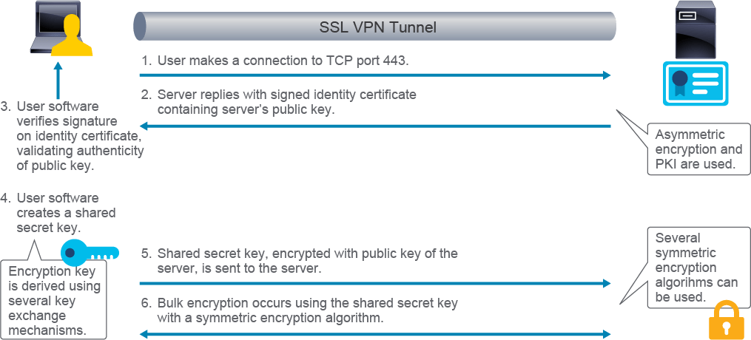

مكونات الأمان داخل TLS
- المصادقة (Authentication): من خلال شهادة السيرفر الموقعة من CA.
- السرية (Confidentiality): باستخدام التشفير بالمفتاح السري (AES).
- السلامة (Integrity): باستخدام خوارزميات تجزئة مثل SHA.

Cipher Suites
- تحدد خوارزميات الأمان المستخدمة في الجلسة.
- مثال إلزامي من TLS 1.2:
TLS_RSA_WITH_AES_128_CBC_SHA
  - RSA للمصادقة وتبادل المفاتيح
  - AES للتشفير
  - SHA للتحقق من السلامة

التطبيق العملي المهم: التحقق من شهادة الموقع
عند زيارة موقع HTTPS، يمكنك الضغط على القفل 🔒 في المتصفح ورؤية:
- لمن أُصدرت الشهادة.
- من أصدرها (CA).
- تاريخ الصلاحية.
- رقمها التسلسلي (يستخدم في التحقق من الإلغاء CRL).
- نوع المفتاح (مثلاً RSA 2048-bit).
- سلسلة الشهادات (Certification Path) من السيرفر حتى الـ Root CA.
هذا يُسمى Path Validation، ويجب أن تنتهي السلسلة بشهادة Root CA موثوقة وموجودة في المتصفح.

تحذيرات المتصفح الشائعة
- Hostname/Identity mismatch:
  - عندما لا يطابق اسم الدومين في الـ URL الاسم في الشهادة.
  - مثال: تفتح example.com لكن الشهادة صادرة لـ www.example.com.
  - خطير لأنه قد يشير لهجوم Spoofing.
- Validity Date Range:
  - الشهادة منتهية الصلاحية أو لم تبدأ بعد.
  - يمكن أن تكون مجرد إهمال إداري أو محاولة لاستخدام مفتاح قديم.
- Signature Validation Error:
  - فشل في التحقق من توقيع الشهادة.
  - غالباً لأن الـ CA غير معروف أو لأن الشهادة self-signed.
  - يمكن أيضاً أن يعني أن الشهادة تم العبث بها (استبدال المفتاح العام الأصلي بمفتاح مهاجم).

Cipher Suite (TLS/SSL)
الـ Cipher Suite هو مجموعة من الخوارزميات التي تحدد كيف سيتم تأمين الاتصال في بروتوكولات SSL/TLS، وتشمل:
- خوارزمية تبادل المفاتيح (Key Exchange) — تحدد كيف يتم إنشاء المفاتيح السرية بين العميل والسيرفر.
- خوارزمية التوثيق (Authentication) — تستخدم للتحقق من هوية الطرف المقابل.
- خوارزمية التشفير (Encryption) — لتشفير البيانات المرسلة بين الطرفين.
- خوارزمية التحقق (Message Authentication Code - MAC) — لضمان سلامة البيانات.
- Pseudo-Random Function (PRF) — لتوليد مفاتيح الجلسة.
مثال عام:
TLS_ECDHE_ECDSA_WITH_AES_256_GCM_SHA384
- ECDHE_ECDSA: لتبادل المفاتيح والتوثيق
- AES_256_GCM: لتشفير البيانات
- SHA384: لتوليد مفاتيح الجلسة (PRF)

الفكرة الأساسية
الخوارزميات تتطور باستمرار لأن قدرات الحوسبة (computational power) تزداد، كما أن التحليل الجنائي (cryptanalysis) يكشف ضعفها مع الوقت.
مثلاً:
- DES كان معيار التشفير منذ 1977 → أصبح غير آمن → تم استبداله بـ AES في 2001.
- هذا يوضح أن أنظمة التشفير تحتاج إلى مرونة وتحديث مستمر — وهو ما يوفره تصميم TLS.

بنية SSL/TLS
SSL وTLS تم تصميمهما ليكونا مرنين (Modular) — يمكن تغيير الخوارزميات المستخدمة بدون تغيير البروتوكول بالكامل.
مثلاً:
- TLS 1.2 أضاف دعم SHA-256 وSHA-384.
- TLS 1.3 أزال الخوارزميات الضعيفة مثل RSA Key Exchange, MD5, وRC4 لتقليل سطح الهجوم (Attack Surface).

كيف يتم التفاوض على Cipher Suite
- Client Hello: العميل يرسل قائمة بجميع الـ cipher suites التي يدعمها (مرتبة حسب الأفضلية).
- Server Hello: الخادم يختار أحدها ويخبر العميل بالاختيار.
- يتم إنشاء جلسة TLS باستخدام الخوارزميات المختارة.

أمثلة مهمة على Cipher Suites
Cipher Suite | الشرح
TLS_ECDHE_ECDSA_WITH_AES_256_GCM_SHA384 | 🔹 تبادل المفاتيح والتوثيق عبر ECDHE/ECDSA  🔹 تشفير البيانات بـ AES-256-GCM (يؤمن السرية + سلامة البيانات معًا)  🔹 PRF باستخدام SHA-384
TLS_ECDHE_ECDSA_WITH_AES_128_CBC_SHA256 | 🔹 نفس آلية التبادل والتوثيق  🔹 تشفير AES-128-CBC (يحتاج MAC إضافي لأن CBC لا يوفر سلامة البيانات)  🔹 MAC وPRF كلاهما SHA-256
TLS_ECDHE_ECDSA_WITH_AES_256_CBC_SHA256_P384 | 🔹 نفس الفكرة، لكن PRF هنا هو SHA-384 بدلاً من الافتراضي SHA-256

ملاحظات أمنية
- eNULL تعني بدون تشفير — تُستخدم فقط في الاختبارات، وليست آمنة.
- لا يُنصح باستخدام DES, RC4, أو MD5 — لأنها ضعيفة.
- TLS 1.3 ألغى RSA لتبادل المفاتيح (لكن ما زال يُستخدم في الشهادات الرقمية)، واعتمد فقط على (EC)DH لتحقيق Perfect Forward Secrecy (PFS)، أي أن كل جلسة تستخدم مفتاحًا مختلفًا لا يمكن إعادة استخدامه.

تطبيق عملي
تحليل التفاوض (Handshake) في Wireshark أو PCAP:
- في بداية الاتصال، ستشاهد حزمة Client Hello تحتوي على قائمة cipher suites التي يدعمها العميل.
- ثم Server Hello يظهر أي واحدة تم اختيارها.
- هذه الخطوة تتيح لك معرفة نوع التشفير الذي سيُستخدم فعليًا في الجلسة.

إدارة المفاتيح (Key Management)
إدارة المفاتيح هي من أهم وأصعب أجزاء أي نظام تشفير. أغلب الهجمات لا تستهدف الخوارزمية نفسها بل تستهدف إدارة المفاتيح، لذلك تصميم نظام إدارة مفاتيح آمن هو عنصر أساسي في أي نظام أمني.

1. ما هي إدارة المفاتيح؟
هي مجموعة العمليات التي تهدف إلى التعامل الآمن مع مفاتيح التشفير خلال دورة حياتها وتشمل:
- توليد المفاتيح (Key Generation)
- التحقق من المفاتيح (Key Verification)
- تبادل المفاتيح (Key Exchange)
- تخزين المفاتيح (Key Storage)
- إبطال المفاتيح (Key Revocation)
- تدمير المفاتيح (Key Destruction)

2. مكونات إدارة المفاتيح

توليد المفاتيح
- يجب أن يتم توليد المفاتيح بشكل عشوائي وآمن (random & secure).
- لا يُترك للمستخدم بل يتم آلياً بواسطة النظام.
- يجب رفض المفاتيح الضعيفة تلقائياً وإعادة توليدها.
- مثال على توليد المفاتيح الآمنة: استخدام خوارزميات مثل Diffie-Hellman لتوليد مفاتيح تبادل مؤقتة.

تخزين المفاتيح
- يجب عدم تخزين المفاتيح في أماكن يسهل الوصول إليها مثل الذاكرة العشوائية (RAM) أو الملفات المؤقتة.
- على الأنظمة متعددة المستخدمين، يمكن أن يسرق المهاجمون المفاتيح من الذاكرة أو من ملف swap disk.
- يُفضل تخزين المفاتيح في Hardware Security Modules (HSM) أو Secure Enclaves.

تبادل المفاتيح
- يجب أن يتم عبر قنوات آمنة أو باستخدام بروتوكولات تبادل آمن (مثل Diffie-Hellman أو TLS handshake).
- الهدف هو الاتفاق على مفتاح مشترك دون كشفه لطرف ثالث.

إبطال المفاتيح (Key Revocation)
- إذا تم اكتشاف أن مفتاحاً تم اختراقه، يجب إعلام جميع الأطراف بعدم استخدامه.
- يجب تدمير المفتاح القديم واستبداله بمفتاح جديد.

تدمير المفاتيح (Key Destruction)
- يتم مسح المفاتيح نهائياً من الذاكرة أو القرص بحيث لا يمكن استعادتها حتى بأدوات متقدمة (مثل overwriting multiple times).

3. الفضاء المفتاحي (Key Space)
- هو عدد المفاتيح الممكن توليدها بناءً على طول المفتاح.
مثلًا: مفتاح 16-بت لديه 216=65,5362^{16} = 65,536216=65,536 مفتاح ممكن.
- كلما زاد طول المفتاح زادت صعوبة كسره بالقوة الغاشمة (Brute Force Attack).
- بإضافة بت واحد فقط يتضاعف حجم الفضاء المفتاحي.

4. طول المفتاح (Key Length)
- القوة الأمنية تعتمد على طول المفتاح وليس فقط نوع الخوارزمية.
- المفاتيح الأطول = أمان أعلى، لكن على حساب الأداء.
- لذلك يجب إيجاد توازن بين:
  - الأداء (Performance)
  - القوة الأمنية (Security Strength)
- أمثلة:
  - AES-128 سريع ومناسب للأداء العالي.
  - AES-256 أبطأ لكنه أقوى من حيث الأمان طويل الأمد.

5. تطبيقي عملي
تطبيق عملي لفهم الفضاء المفتاحي:
استخدم لغة برمجة (مثل Python) لتوليد كل المفاتيح الممكنة لطول محدد (مثل 8 بت) واحسب عددها.
هذا يوضح كيف يزداد التعقيد كلما زاد طول المفتاح.
key_length = 8
key_space = 2 ** key_length
print("Number of possible keys:", key_space)
- النتيجة: 256 مفتاح ممكن فقط لطول 8 بت.
تخيّل الآن عند 128 بت — يصبح العدد فلكياً ويستحيل كسره بالقوة الغاشمة.

NSA Suite B
NSA Suite B هو مجموعة من خوارزميات التشفير التي حددتها وكالة الأمن القومي الأمريكية (NSA) عام 2005 كمعيار للأمن الحكومي والعسكري الأمريكي.
يهدف إلى توفير مستوى عالٍ من الأمان باستخدام خوارزميات حديثة وآمنة ومفتوحة المصدر (public-domain algorithms).
تم تحديد هذه المعايير في RFC 4869 و RFC 6379، وهي تُستخدم على نطاق واسع في الأنظمة الأمنية الحديثة مثل VPNs وIPsec.

مكونات NSA Suite B الأساسية
الغرض | الخوارزمية المطلوبة | الملاحظات
🔸 التشفير (Encryption) | AES (128 أو 256 بت) | تستخدم عادةً GCM Mode (وهي توفر التشفير والمصادقة معًا).
🔸 التواقيع الرقمية (Digital Signatures) | ECDSA (Elliptic Curve Digital Signature Algorithm) | تستخدم منحنيات 256 أو 384 بت.
🔸 تبادل المفاتيح (Key Agreement) | ECDH (Elliptic Curve Diffie-Hellman) | لتبادل المفاتيح بشكل آمن عبر الشبكات.
🔸 التجزئة (Message Digest / Hashing) | SHA-256 و SHA-384 | من عائلة SHA-2 لتأكيد سلامة البيانات.

الفكرة الأساسية
مجموعة Suite B تمثل مزيجاً متكاملاً من خوارزميات قوية وآمنة توفر:
- السرية (Confidentiality) باستخدام AES
- التكامل (Integrity) باستخدام SHA-2
- التحقق من الهوية (Authentication) باستخدام ECDSA
- التبادل الآمن للمفاتيح (Secure Key Exchange) باستخدام ECDH
إذا كان نظامك يحقق هذه المعايير الأربع، فيمكن وصفه بأنه "NSA Suite B Compliant" — أي معتمد وفق معايير الأمان القومية الأمريكية.

اكتشاف فئات أنواع البيانات Exploring Data Type Categories 2
أنواع بيانات مراقبة أمان الشبكات Network Security Monitoring Data Types 2
نظام إدارة الأحداث والمعلومات الأمنية (Security Information and Event Management Systems (SIEM 3
(Security Orchestration, Automation, and Response (SOAR 4
Security Onion 7
Full Packet Capture (FPC) 9
Packet Capture (التقاط الحزم) 11
Tcpdump لالتقاط الحزم الشبكية 12
بيانات الجلسة (Session Data) 16
بيانات المعاملات (Transaction Data) 17
بيانات التنبيهات (Alert Data) 19
Other NSM Data Types 22
الربط بين بيانات مراقبة أمان الشبكة Correlating NSM Data 25
أمن المعلومات من خلال CIA Triad 27
(Personally Identifiable Information (PII 28
Regulatory Compliance (الامتثال التنظيمي) 28
حماية الملكية الفكرية والموجودات المعلوماتية (Intellectual Property & Information Assets) 31
أساسيات مبادئ التشفير 32
تأثير التشفير على التحقيقات الأمنية (Impact of Cryptography on Security Investigations) 32
نظرة عامة على التشفير (Cryptography Overview) 34
خوارزميات التجزئة (Hash Algorithms) 36
Encryption Overview 39
تحليل التشفير (Cryptanalysis) 41
خوارزميات التشفير المتماثل (Symmetric Encryption Algorithms) 43
خوارزميات التشفير غير المتماثل (Asymmetric Encryption Algorithms) 46
تبادل المفاتيح بطريقة ديفي-هيلمان (Diffie–Hellman Key Agreement) 49
Use Case: SSH 52
التواقيع الرقمية (Digital Signatures) 53
Public Key Infrastructure (PKI Overview) 55
PKI Operations 59
Use Case – SSL/TLS 63
Cipher Suite (TLS/SSL) 66
إدارة المفاتيح (Key Management) 69
NSA Suite B 71

